MINISTERE DE L’ENSEIGNEMENT SUPERIEUR ET DE LA RECHERCHE (M.E.S.R)  …………………………  OFFICE DES EXAMENS PROFESSIONNELS DU SUPERIEUR (O.E.P.S)  …………………  INSTITUT POLYTECHNIQUE DEFITECH | REPUBLIQUE TOGOLAISE  Travail-Liberté-Patrie  

MEMOIRE DE FIN DE FORMATION
POUR L’OBTENTION DU BREVET DE
TECHNICIEN SUPERIEUR
(B.T.S)

Filière : Informatique de Gestion | Option : Développeur d’applications

THEME :
SYSTÈME DE GESTION DE BOUTIQUES ET D’INTÉGRATION B2B :
SUIVI DES OPÉRATIONS COMMERCIALES DES PME

Présenté par : AYANOU Tété Yao Alexandre

Maitre de stage :  AKOUNDA Komi Crépin  Technicien supérieur en développement web Full-Stack à TAD IT Consulting | Directeur de mémoire :  M. Assiongbon Arthur Rodrigue FIOKLOU-TOULAN,  Informaticien analyste programmeur à la direction nationale du contrôle financier (DNCF) au CASEF

Promotion : 2023-2025

Sommaire
Sommaire I
DÉDICACE II
REMERCIEMENTS III
Liste des tableaux IV
Liste des figures V
Liste des abréviations VI
Introduction 1
Chapitre I : Présentation du cadre de formation et du cadre de stage 2
1. Présentation de la structure de formation 3
2. Présentation du lieu et du déroulement du stage 5
Chapitre II : Etude préalable 7
1. Présentation du projet et problématique 8
2. Etude de l’existant 9
3. Critique de l’existant 10
Chapitre II : Etude détaillée 13
1. Analyse conceptuelle 14
2. Analyse Logique 37
3. Analyse organisationnelle des traitements (AOT) 39
Chapitre III : REALISATION ET PROGRAMMATION 45
1. Environnement Technique de Développement 46
2. PRÉSENTATION ET DÉMONSTRATION DE L’APPLICATION 48
2.1. Authentification 48
2.2. Tableau de bord (Dashboard) 49
2.3. Gestion des produits et des stocks 50
2.4. La gestion des ventes 51
2.5. Gestion des clients 52
2.6. Réseau B2B : annuaire, annonces et commandes 52
2.7. Gestion de l'équipe 54
2.8. Notifications B2B 54
2.9. Paramètres de l'entreprise et géolocalisation 55
Conclusion 57
Références documentaires 59
ANNEXES 62

DÉDICACE
Je dédie ce mémoire à mes parents, Eteh et Honorine en reconnaissance de leur amour, de leurs nombreux sacrifices et de leur accompagnement sans faille durant tout mon parcours universitaire.
Leurs encouragements, leurs prières et leurs conseils ont été une véritable source de motivation. Que ce travail soit l’expression de toute ma gratitude et soit une récompense symbolique de leur engagement pour ma réussite.

REMERCIEMENTS
Mes remerciements vont à toutes les personnes qui ont contribué, de près ou de loin, à la réalisation de ce travail. J’exprime ma profonde reconnaissance à :
- Mr AMOUZOU Ali Joachim Kossi, Directeur Général de l’Institut Polytechnique DEFITECH, pour ses précieux conseils et la qualité de la formation reçue au sein de son institution ;
- Mr Larawè ADI-KPAKPABIA pour nous avoir donner l’opportunité d’intégrer TAD IT Consulting;
- Mr AKOUNDA Komi Crépin pour le suivi et tout l’accompagnement tout au long du stage ;
- Mr Kokou Elolo AMEGAYIBO pour le suivi durant la réalisation de ce projet ;
- Mr FIOKLOU-TOULAN Assiongbon Arthur de Rodrigue, notre directeur de mémoire pour la rigueur dont il a fait preuve tout au long du projet. Il nous a accordé le temps nécessaire ainsi que des conseils adaptés à notre travail ;
- Mme Nini NICOUE-BEGLAH pour sa présence constante et sa bienveillance à notre égard ;
- Mr AYANOU Tété Gino pour la relecture du document ;
- Mr AYEVA Nouridine pour la relecture, les apports et les conseils ;
- l’ensemble du corps professoral de l’Institut Polytechnique DEFITECH, pour leur disponibilité tout au long de mon parcours ;
- mes camarades de promotion, pour leur aide et leur accompagnement tout au long de ces deux années ;

Liste des tableaux
Tableau 1 : grille de détermination des données en besoin 16
Tableau 2 : dictionnaire de détermination de données du SI étudié 18
Tableau 3 : MDF issu du SI étudié 22
Tableau 4 : liste des flux identifié dans le SI 29
Tableau 5 : MOT du SI étudié 41

Liste des figures
Figure 1 : situation géographique de l'IPD 4
Figure 2 : organigramme de TAD IT consulting 5
Figure 3 : Formalisme d'une entité 14
Figure 4 : Exemple d'entité 14
Figure 5 : formalisme d'une association 15
Figure 6 : exemple de cardinalité 15
Figure 7 : MCD du SI étudié 26
Figure 8 : formalisme du flux d'informations 28
Figure 9 : diagramme des flux 29
Figure 10 : graphe de flux 31
Figure 11 : MCT du Processus de gestion des produits (Enregistrer un produit en stock) 33
Figure 12 : MCT du Processus de gestion des produits (Supprimer ou désactiver un produit en stock) 33
Figure 13 : MCT du Processus de gestion des produits (Modifier un produit en stock) 33
Figure 14 : MCT de la création des produits 34
Figure 15 : MCT du processus de vente directe 34
Figure 16 : MCT du processus de gestion des annonces et réseautage 35
Figure 17 : MCT de gestion des commandes B2B 36
Figure 18 : MCT du processus de gestion des Facturation et paiement 37
Figure 19 : formalisme de MOT 41
Figure 20 : page de connexion 49
Figure 21 : tableau de bord de la plateforme FactuPro 49
Figure 22 : formulaire d'ajout des produits 50
Figure 23 : liste des produits enregistrés sur la plateforme FactuPro 50
Figure 24 : Historique des ventes effectué par l'entreprise sur la plateforme 51
Figure 25 : Enregistrement d'une nouvelle vente par l'entreprise sur FactuPro 51
Figure 26: Liste des clients ayant effectué des achats auprès de l'entreprise 52
Figure 27 : annonces et opportunités offertes par d'autres entreprises sur la plateforme 53
Figure 28 : annuaires des entreprises disponibles pour sur la plateforme 53
Figure 29 : commandes b2b reçues et passées sur la FactuPro 54
Figure 30 : ajouts des employés liés à l'entreprise 54
Figure 31 : notifications qui ont été reçues par l'entreprise sur la plateforme 55
Figure 32 : Paramètres de l'entreprise 56
Figure 33 : Paramètre de sécurité de l'entreprise 56

Liste des abréviations
- MCD : Modèle conceptuel des données
- GDD : Grille de détermination des données
- DDD : Dictionnaire des données
- MDF : Matrice des dépendances fonctionnelles
- MCT : Modèle conceptuel des traitements
- MLD : Modèle logique des données
- MOT : Modèle organisationnel des traitements
- MPD : Modèle physique des données
- BTS : Brevet de technicien supérieur
- LMD : Licence master doctorat
- SI : Système d’information
- IG : Informatique de gestion
- PME : Petits et Moyens Entreprises
- IPD : Institut polytechnique DEFITECH
- B2B: Business to Business
- B2C : Business to Consumer

Introduction
La formation en vue de l'obtention du Brevet de Technicien Supérieur (BTS) se fait en deux phases. Après la première phase qu’est la validation des connaissances théoriques suite à un examen écrit, l'étudiant déclaré admissible effectue un stage en entreprise qui constitue la deuxième phase de son parcours. Cette immersion professionnelle lui permet de confronter ses acquis académiques à la réalité du terrain, d'observer le fonctionnement d'une structure et de s'intégrer activement à ses activités. C'est dans le cadre de remplir l’exigence de la deuxième phase que s'inscrit le présent travail, aboutissement d'un stage réalisé au sein de TAD IT Consulting, une société togolaise spécialisée dans les solutions informatiques et les services numériques.
Au sein de cette entreprise, nous avons été intégrés à la branche IT, dénommée TAD Dev, qui en constitue le cœur opérationnel. Cette équipe conçoit, développe et déploie des solutions logicielles adaptées aux besoins de ses clients, tout en intervenant dans des domaines complémentaires tels que la fourniture de matériels informatiques, l'installation de réseaux et la maintenance des systèmes. Au quotidien, elle analyse les besoins exprimés par les clients, propose des architectures techniques viables et assure le déploiement ainsi que le suivi des applications, jouant ainsi un rôle moteur dans la transformation numérique des entreprises partenaires.
Au cours de notre immersion, TAD Dev avait un projet concernant les PME. En effet ces derniers rencontrent un vrai problème quand elles se retrouvent en rupture de stock ou qu'elles doivent passer une commande en urgence. Les entreprises de la catégorie de PME, quand elle se retrouvent en rupture de stock, sont confrontés à des commandes d’urgences. En réaction à cette rupture elles répertorient et identifient dans leurs carnets d’adresse ; d’éventuels et potentiels fournisseurs, chez lesquels elles ont l’habitude de s’approvisionner. Pour rentrer en contact avec ces fournisseurs identifiés, elles procèdent par mail, par des coups de fil et même parfois se déplacent pour voir ce qui leurs est entre-temps proposé par ces fournisseurs et bien l’identifier. Mais bien souvent, les produits proposés par ces fournisseurs ne sont pas réellement celui espéré ou recherché. Aussi l’entreprise se retrouve avec des frais supplémentaires de déplacement. Ce qui affecte sa marge bénéficiaire et parfois des pertes de clients auprès de ces entreprises. Pour répondre à cette situation à laquelle font face des PMEs nous avons proposé la mise en place d’une solution, un outil pour mettre en relation les entreprises. Un outil qui va permettre aux entreprises de centraliser et d’héberger leurs produits au nom de leurs entreprises et les commercialisés par cet outil. Elle vise à faciliter la gestion commerciale et de commande entre PME d’où le thème : « SYSTÈME DE GESTION DE BOUTIQUES ET D’INTÉGRATION B2B : SUIVI DES OPÉRATIONS COMMERCIALES DES PME ».
Afin de mener à bien ce projet, nous avons utilisé la méthode MERISE (Méthode d'Étude et de Réalisation Informatique pour les Systèmes d'Entreprise). Pour restituer l'ensemble de ce travail, ce document s'articule autour de quatre chapitres. Le premier chapitre présente le cadre institutionnel de formation et la structure d'accueil pour le stage dans le temps et dans l’espace. Le deuxième chapitre dans lequel nous décrivons le projet et présenter les objectifs à atteindre pour la solution retenue. Le troisième chapitre nous y présentons les modèles conceptuels de données et de traitement. Les modèles logiques et organisationnels ; enfin, le quatrième chapitre détaille les choix technologiques et la réalisation concrète de l'application.

Chapitre I : Présentation du cadre de formation et du cadre de stage

Ce premier chapitre présente, la structure au sein de laquelle nous avons suivi notre formation, puis la structure d'accueil dans laquelle s'est déroulé notre stage.
- Présentation de la structure de formation
  - Historique de l’IPD
L’Institut Polytechnique DEFITECH (IPD), fondé en 2002 à Lomé sous la direction de M. Joachim AMOUZOU, est un établissement privé d’enseignement supérieur qui a pour mission de former des étudiants compétents et de développer en eux l’esprit d’initiative et l’entrepreneuriat. Situé à Sito Aéroport, l’institut propose des formations dans plusieurs domaines, notamment l’informatique, les télécommunications, la gestion et les ressources humaines.
Depuis l’année académique 2015-2016, l’IPD offre également des formations en Licence Professionnelle en partenariat avec l’Université de Lomé. Après avoir longtemps été reconnu pour ses formations en BTS, l’établissement s’oriente aujourd’hui davantage vers la licence Générale.
  - Vision de l’IPD
La vision de l’IPD est centrée sur l’éducation et le développement intellectuel. L’institut encourage ses étudiants à privilégier l’apprentissage face aux biens matériels, considérant l’éducation comme un investissement durable capable d'améliorer la vie des individus et de leurs communautés. L’IPD ambitionne ainsi de contribuer à la construction d'un monde plus instruit et prospère.
  - Objectifs de l’IPD
L’objectif principal de l’IPD est de garantir la compétence de l'étudiant dans son domaine d’étude. Pour y parvenir, l'institut poursuit également les objectifs suivants :
- transmettre un « esprit de guerrier », alliant compétitivité et volonté constante de réussir ;
- aider les étudiants à construire une solide confiance en eux et à créer une dynamique positive autour d’eux ;
- encourager les étudiants à cultiver des valeurs humaines fondamentales telles que le partage, l’empathie et la compassion.
  - Missions de l’IPD
Pour concrétiser sa vision, l’IPD s'est fixé pour missions de :
- faire de chaque étudiant un acteur de sa réussite ;
- forger chez l’étudiant un caractère solide : esprit de compétition, persévérance, résilience et leadership ;
- assurer un enseignement académique de haut niveau, combinant théorie et pratique ;
- préparer les étudiants à franchir avec succès les entretiens et tests de recrutement ;
- développer l’esprit d’initiative et la capacité à saisir les opportunités dans divers secteurs.
  - Activités à l’IPD
Au-delà de la formation académique classique, l’IPD propose des formations spécialisées et diverses prestations de services, parmi lesquelles :
- l’Académie CISCO, qui prépare les apprenants à la certification internationale CCNA (Cisco Certified Network Associate) dans le domaine des réseaux informatiques ;
- des prestations de services informatiques et bureautiques destinées aux personnes physiques et morales.
  - Formations
L’IPD a su adapter ses offres de formation aux exigences du marché du travail, en couvrant les filières tertiaires et technologiques. Aujourd'hui, l'offre académique de l'IPD a évolué et se concentre notamment sur :
- la Licence Professionnelle, accessible en cours du jour et du soir ;
- la DEFITECH WEB@CADEMY, un programme accessible sans prérequis du baccalauréat pour les passionnés souhaitant s'initier aux métiers de l'informatique.
  - Structure organisationnelle à l’IPD
L’IPD offre un cadre d’apprentissage organisé. Chaque instance a un rôle précis pour assurer le bon fonctionnement de l’établissement. Ainsi, nous distinguons :
- la Direction Générale, qui supervise l’ensemble des activités de l’institut ;
- la Direction des Etudes, supervise l’organisation pédagogique, planifie les programmes, assure le suivi académique des étudiants et coordonne le travail des enseignants ;
- le Secrétariat, assure la communication entre la direction et les autres services de l’institut. Également responsable de la conservation et de l’archivage des documents, afin de maintenir un système d’information efficace ;
- le Département de Comptabilité, gère les finances de l’institut et veille à la bonne tenue des comptes ;
- le Département Réseau et Maintenance, assure le fonctionnement des équipements informatiques et des réseaux de l’institut.

  - Contacts et plan de localisation de l’IPD
Pour tout besoin d’information supplémentaire, l’IPD est joignable par :
- téléphones : (+228) 22 26 25 25 / 22 26 24 24 / 93 97 62 62 ;
- email : defitech@defitech.tg ;
- site web: www.defitech.tg ;
- adresse : Sito Aéroport, 01 BP 1588 Lomé – TOGO.
Ci-dessous la figure1 qui présente la géolocalisation de l’IPD.
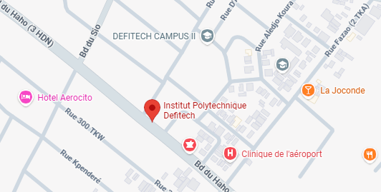
Figure 1 : situation géographique de l'IPD
- Présentation du lieu et du déroulement du stage
  - Généralités sur la société TAD IT CONSULTING et sa branche TAD Dev
TAD IT Consulting est une entreprise togolaise spécialisée dans la création de solutions numériques sur mesure pour les professionnels : plateformes de réservation, logiciels métiers, applications mobiles de terrain, infrastructures Cloud et intégrations aux services des opérateurs locaux. Son offre globale de services couvre le développement logiciel, la fourniture de solutions de connectivité, la gestion des réseaux et systèmes, ainsi que la maintenance et le support technique. C'est cette équipe qui conçoit, développe et déploie les solutions logicielles pour les clients, tout en intervenant sur les pôles d'expertise suivants :
- développement de logiciels : conception de sites web et d'applications sur mesure, avec intégration de solutions automatisées pour optimiser les processus métiers ;
- devOps & infrastructure : hébergement Cloud sécurisé, déploiement automatisé, supervision continue des systèmes et sauvegardes régulières ;
- sécurité & maintenance : audits de sécurité, mise à jour des systèmes, sauvegardes automatiques et veille infrastructurelle pour garantir la conformité et la protection contre les cybermenaces ;
- intégration de l'Intelligence Artificielle : conception de solutions basées sur l'IA (extraction de données documentaires, assistants intelligents, classification et analyse prédictive).
  - Organigramme de TAD IT CONSULTING
Les activités de TAD IT CONSULTING sont structurées autour de quatre (4) pôles principaux, coordonnés pour offrir un service complet aux clients. L'organisation hiérarchique de l'entreprise est illustrée par l'organigramme de la figure 2.
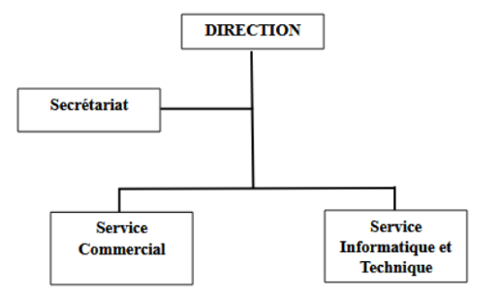
Figure 2 : organigramme de TAD IT consulting

  - Déroulement du stage et missions confiées au sein de TAD dev
Durant notre période d'immersion professionnelle, nous avons eu l'opportunité de participer à plusieurs projets concrets de l'entreprise avant de nous consacrer à notre propre thème de mémoire. Ainsi, nos missions ont été progressives et se sont articulées autour de trois axes principaux :
- projet de gestion locative : nous avons participé au développement des interfaces utilisateurs d'une application dédiée à la gestion locative immobilière.
- projet de gestion des ressources humaines (pour une pharmacie) : nous avons également participé au développement des interfaces utilisateurs d'une application dédiée à la gestion des employés pour le compte d'une pharmacie ;
- projet FactuPro : enfin, la dernière phase du stage a été entièrement consacrée à l'analyse, la conception et le développement du projet de fin d'études, portant sur un système web de gestion de boutiques et d'intégration B2B des PME.
Ces premières missions au sein de l'entreprise nous ont permis de consolider nos acquis techniques, de nous familiariser avec les méthodes de travail en équipe de TAD Dev et d'appréhender les exigences réelles de la production logicielle en milieu professionnel.

  - Contacts et plan de localisation de TAD IT Consulting
Pour tout besoin d’information supplémentaire, TAD IT Consulting est joignable par :
- téléphones : (+228) 22 26 25 25 / 22 26 24 24 / 93 97 62 62 ;
- email : contact@taditc.com ;
- site web: www.dev.taditc.com;
- adresse : Quartier Djidjolé 05 BP 862 Lomé-Togo.

Chapitre II : Etude préalable

Ce chapitre présente l’étude préalable du projet FactuPro. Nous y analysons le SI des PME en décrivant leur SI actuel. Cette analyse permet de dresser un bilan de l'existant, d'en dégager les forces et faiblesses et de définir la solution cible nécessaire à la mise en place d’un système d'information fiable et performant.
- Présentation du projet et problématique
  - Description du domaine d'activité
Le projet FactuPro s'inscrit dans le domaine de la gestion commerciale des PME, et plus particulièrement dans la gestion des boutiques et de l'approvisionnement. Il couvre les échanges B2B et les ventes au comptoir.
Le réseautage B2B désigne l'ensemble des interactions par lesquelles une entreprise entre en contact avec d'autres entreprises du même secteur ou de secteurs complémentaires, afin d'échanger des produits, de se fournir mutuellement, ou de saisir des opportunités commerciales (déstockage, surplus de stock, offres). Dans le contexte des PME togolaises, le réseautage B2B constitue un moyen par lequel les entreprises établissent et entretiennent des relations commerciales avec d’autres entreprises. Il repose principalement sur les relations professionnelles, les recommandations, le bouche-à-oreille, les appels téléphoniques, les rencontres physiques et l’utilisation des réseaux sociaux, notamment WhatsApp. Lorsqu’une entreprise recherche un fournisseur, un client ou un partenaire commercial, elle s’appuie généralement sur ses contacts professionnels ou sur les recommandations de son entourage pour identifier une entreprise correspondant à ses besoins. Une fois le contact établi, les entreprises échangent sur les produits ou services proposés, les prix, les quantités et les conditions de vente. Le produit ainsi retrouvé les entreprises sont souvent victime de surfacturation dut à l’urgence de ce réapprovisionner ; l’entreprise soucieuse de satisfaire sa clientèles est dans l’obligation de payer occasionnant la réduction de sa marge bénéficiaire sinon refuser l’achat et perdre un temps très précieux et plus qu’un temps, un client.
La vente au comptoir, également appelée vente directe, constitue le mode opératoire fondamental par lequel une PME commerçante réalise l'essentiel de son chiffre d'affaires au quotidien. Elle regroupe l'ensemble des transactions effectuées directement sur place, en présence physique du client final venu s'approvisionner au magasin ou au dépôt. Dans ce processus, l'acte de vente se déroule de manière instantanée : le client choisit ses articles, le vendeur calcule le montant total, encaisse le règlement au comptant (en espèces, par mobile money ou par carte) et remet immédiatement la marchandise accompagnée d'un reçu ou d'un ticket de caisse. Au-delà de la simple remise financière, la vente au comptoir est le premier déclencheur du flux d'information de l'entreprise, car chaque article vendu doit théoriquement être déduit à l'instant même du stock disponible afin de maintenir un inventaire fiable et de prévenir les ruptures inopinées lors des passages des clients suivants.
Pour réduire les charges financières réduisant la marge financière, le temps perdu à attendre la réponse du partenaire d’une part et rendre plus efficace la vente au comptoir principalement dans la gestion de stocks et de réapprovisionnement, le projet vise à doter les entreprises commerciales des PMEs d’une plateforme web qui va leur permettre en générale de gérer leurs principales activités commerciales et de faciliter leurs échanges avec d'autres entreprises et plus spécifiquement de :
- centraliser les informations commerciales :
- faciliter la gestion des produits et des stocks
- faciliter la réalisation et le suivi des ventes
- faciliter la mise en relation entre les entreprises
- permettre la diffusion et la consultation des offres commerciales B2B
- faciliter le processus de commande entre entreprises
  - Problèmes récurrents rencontrés
Dans l’étude du projet qui nous a été soumis, nous avons constaté que les PME rencontrent un problème récurrent et pénalisant lorsqu'elles se retrouvent en rupture de stock ou doivent passer une commande en urgence. Cette situation révèle plusieurs difficultés dont :
- la perte d’un temps énorme à rechercher des entreprises chez qui s’approvisionner en urgence
- la réduction de la marge financière dut à une entreprise qui surfacture ses produits à cause de l’urgence
Ces difficultés, bien qu'apparemment ponctuelles, se répètent fréquemment dans le quotidien des PME et ont un impact cumulé significatif sur leur rentabilité et leur efficacité opérationnelle.
- Etude de l’existant
L'étude de l'existant consiste à présenter les informations et les pratiques relatives aux différentes activités prises en compte dans le système de gestion des boutiques et d'intégration B2B. Elle s'appuie sur les données actuellement nécessaires à l'identification des entreprises, des utilisateurs, des produits, des ventes, des annonces, des commandes, des factures et des opérations logistiques.
L'analyse est organisée autour de six domaines fonctionnels : la gestion des produits et des stocks, la gestion des ventes directes, le réseautage B2B et les annonces, la gestion des commandes B2B, la facturation et les paiements, ainsi que la logistique et la livraison.
  - Gestion des produits et des stocks
La gestion des produits et des stocks concerne les informations relatives aux articles commercialisés par les entreprises.
Un produit est identifié par un identifiant unique. Il est caractérisé par un nom et une description permettant de présenter ses principales caractéristiques. Son prix unitaire est également renseigné afin de déterminer sa valeur lors des opérations commerciales.
La gestion des stocks prend en compte la quantité disponible pour chaque produit. Cette information permet de connaître le nombre d'unités présentes en stock à un moment donné.
Pour les produits destinés aux échanges entre entreprises, des informations spécifiques au commerce B2B sont également prises en compte. Il s'agit notamment du prix B2B communément appelé prix grossiste et de la quantité minimale pouvant être commandée dans le cadre d'une transaction entre professionnels.
Les produits peuvent également être associés à une quantité par carton afin de préciser leur conditionnement.
Ainsi, les principales informations utilisées pour la gestion des produits et des stocks sont l'identifiant du produit, son nom, sa description, son prix unitaire, sa quantité en stock, sa quantité par carton, son prix B2B, sa quantité minimale B2B et son statut de déstockage.
  - Réseautage B2B et gestion des annonces
Le réseautage B2B concerne les échanges commerciaux entre les entreprises sur un produit ou encore une collaboration.
Dans ce cadre, les entreprises peuvent publier des annonces destinées à présenter différentes opportunités commerciales. Chaque annonce est identifiée par un identifiant unique.
Ces annonces sont souvent faites par des affiches et des publicités diffusées à la radio à la télé ou encore sur les réseaux sociaux.
Le réseautage B2B repose donc sur les informations relatives aux entreprises ainsi que sur les données enregistrées dans les annonces, notamment leur type, leur titre, leur description, leur date de publication et leur statut.
  - Gestion des commandes B2B
La gestion des commandes B2B concerne les opérations réalisées entre une entreprise acheteuse et une entreprise vendeuse.
Chaque commande B2B est identifiée par un identifiant unique et un numéro de commande. La date de commande est enregistrée afin de situer l'opération dans le temps.
Les informations relatives aux commandes permettent ainsi de conserver les éléments nécessaires à l'identification et au suivi d'une transaction entre deux entreprises.
La gestion des commandes B2B s'appuie notamment sur l'identifiant de la commande, son numéro, sa date, le message de validation et la date de validation.
- Critique de l’existant
Cette étude met en évidence des faiblesses structurelles centrées sur la problématique retenue :
- dépendance aux relations personnelles et au bouche-à-oreille ;
- utilisation de plusieurs supports pour gérer les activités ;
- gestion des produits et des stocks peu centralisés ;
Ces faiblesses convergent vers un même constat : les données nécessaires existent déjà chez les PME, mais aucun outil ne permet de les structurer et de les rendre accessibles au moment où un partenaire fiable doit être trouvé rapidement, à savoir :
L'étude des pratiques actuelles permet de relever plusieurs limites dans l'organisation et le suivi des activités commerciales étudiées.
- le réseautage B2B
La recherche de partenaires commerciaux repose principalement sur les contacts professionnels déjà connus par les responsables d'entreprises et sur différents moyens de communication.
Cette organisation limite la visibilité d'une entreprise sur les autres acteurs susceptibles de proposer les produits ou services recherchés. Les informations relatives aux offres commerciales sont réparties entre différents canaux de communication.
- la gestion des commandes B2B
Les commandes effectuées à travers des appels ou des messages sont dépendantes des échanges entre les différentes parties.
Les informations relatives à une commande peuvent être réparties entre plusieurs conversations ou documents. Cette situation peut rendre la consultation de l'ensemble des informations relatives à une transaction plus complexe.
L'absence d'un processus unique de gestion des commandes limite également le suivi des différentes étapes, depuis la demande initiale jusqu'à la confirmation et à la réception des produits.
- Proposition d’une solution nouvelle
Au regard des limites identifiées dans l'existant, la solution proposée consiste à mettre en place FactuPro, une application de gestion commerciale intégrant la gestion des boutiques et les échanges interentreprises (B2B). La solution vise à informatiser et à centraliser les principales opérations commerciales identifiées.
Elle repose sur les fonctionnalités suivantes :
- centraliser les informations commerciales :
- créer un espace centralisé pour regrouper les entreprises ;
- créer un espace privé et sécurisé pour chaque entreprise ;
- ajouter les informations des entreprises ;
- enregistrer les coordonnées et les informations commerciales des entreprises ;
- consulter et modifier les informations enregistrées.
- faciliter la gestion des produits et des stocks
  - ajouter les produits ;
  - enregistrer les informations des produits ;
  - modifier les informations des produits ;
  - supprimer les produits ;
  - consulter les produits disponibles ;
  - ajouter et mettre à jour les quantités en stock ;
  - consulter l’état des stocks ;
- faciliter la réalisation et le suivi des ventes
- enregistrer les ventes ;
- ajouter les produits à une vente ;
- calculer automatiquement le montant de la vente ;
- modifier ou annuler une vente ;
- consulter l’historique des ventes ;
- rechercher une vente ;
- suivre l’état des ventes.
- faciliter la mise en relation entre les entreprises
- rechercher une entreprise ;
- consulter les informations d’une entreprise ;
- ajouter une entreprise au réseau B2B ;
- consulter les entreprises du réseau ;
- échanger des messages entre entreprises ;
- contacter une entreprise.
- permettre la diffusion et la consultation des offres commerciales B2B
- créer une offre commerciale ;
- ajouter les produits proposés dans une offre ;
- ajouter les prix et les quantités disponibles ;
- publier une offre ;
- modifier ou supprimer une offre ;
- consulter les offres disponibles ;
- rechercher une offre ;
- filtrer les offres selon les besoins.
- faciliter le processus de commande entre entreprises
- créer une commande B2B ;
- ajouter des produits à une commande ;
- indiquer les quantités souhaitées ;
- envoyer une commande à une entreprise ;
- consulter les commandes reçues et envoyées ;
- accepter ou refuser une commande ;
- modifier le statut d’une commande ;
- suivre l’évolution d’une commande.
La mise en œuvre de cette solution contribue à améliorer l’organisation interne des PME, à réduire les erreurs de gestion et à optimiser les performances commerciales grâce à l’automatisation de certains processus.

Chapitre II : Etude détaillée
Après la description et la critique du SI en étude nous passons à la phase d’analyse : il s’agit de l’analyse conceptuelle et de l’analyse logique et organisationnelle. Ce processus de modélisation s'articule principalement autour de l'analyse conceptuelle, suivie de l'étude logique et organisationnelle des données et des flux de l’application.
- Analyse conceptuelle
L'analyse conceptuelle aboutit à la mise en œuvre de deux modèles qui sont :
Modèle Conceptuel des Données (MCD).
Modèle Conceptuel des Traitements (MCT).
  - Analyse Conceptuelle de Données (ACD)
L’ACD vise à identifier, organiser et structurer l’ensemble des données nécessaires au fonctionnement du système, indépendamment des contraintes techniques, organisationnelles ou du système de gestion de base de données utilisé. Le ACD aboutit à la conception du MCD. À travers le MCD, les informations sont représentées sous une forme graphique afin de mettre en évidence les entités, leurs propriétés ainsi que les relations qui existent entre elles. Le formalisme adopté repose sur le modèle Entité–Association, permettant ainsi de décrire de manière claire et cohérente l’aspect statique des données du système d’information.
    - Définition des concepts de base
- Entité :l'entité est le plus petit élément du monde réel défini par une existence propre, des occurrences multiples, des propriétés, un identifiant et une utilité pour l’organisation étudié. La figure 3 présente le Formalisme d’une entité.
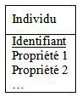
Figure 3 : Formalisme d'une entité
Exemple : l'entité Produits de la figure 4 représente l'ensemble de tous vos clients.

Figure 4 : Exemple d'entité
Une occurrence d'une entité est une instance ou représentation de l'entité dans le monde de l'entreprise.
- Propriété: le plus petit élément d’information manipulable par le concepteur, décrit par un nom de propriété, prenant des valeurs dans un domaine de valeur et ayant un sens dans le SI étudié
Exemple : pour l'entité Produits de la figure 5, les propriétés sont le id_Produit (l'identifiant unique), Nom_Produit…
- Identifiant d'une entité : une propriété ou un ensemble de plusieurs propriétés de l'entité telle que, à chaque valeur de l'identifiant, correspond une et une seule occurrence de l'entité.
Exemple : l’identifiant de l’entité Produits est Id_Produit.
- Association : un type d’élément du monde réel défini par une absence d’existence intrinsèque, au moins une occurrence, une dimension et une entité pour l’organisation étudié.

Figure 5 : formalisme d'une association
- Cardinalité
Définition : un couple de chiffres (min, max) qui indique combien de fois une occurrence d'une entité participe à une relation. (mcours.net, s.d.). Elle traduit les règles de gestion en fixant le nombre minimal et maximal de liens possibles.
Exemples : les couples de (1,1) et (0,n) de la figure7 sont des exemples de cardinalité

Figure 6 : exemple de cardinalité

    - Grille de détermination de données (GDD) en besoin
La GDD est souvent utilisée pour identifier, structurer et organiser les informations manipulées par le système. Elle permet de recenser les données nécessaires au système d’information, de préciser leurs caractéristiques, notamment les entités, les attributs, les types de données, les contraintes d’intégrité et les relations existantes. Son utilisation facilite l’identification des données à prendre en charge dans la base de données.
Le tableau 1 présente la grille de détermination des données en besoin issue du projet.
Tableau 1 : grille de détermination des données en besoin
Application : SYSTÈME DE GESTION DE BOUTIQUES ET D’INTÉGRATION B2B : SUIVI DES OPÉRATIONS COMMERCIALES DES PME |  |  |  |  |  |  |  |  |  | Désignation de phase : Analyse de conception
Sorties |  |  |  |  |  |  | Règles de gestion |  |  | Entrées
N° | RUBRIQUES | Documents |  |  |  |  | P | A | L | Propriétés
N° | RUBRIQUES | D1 | D2 | D3 | D4 | I
1 | Code produit | * | * |  |  | * | * |  |  | Code permettant d’identifier le produit
2 | Libellé produit | * | * |  |  |  | * |  |  | Désignation du produit ou service
3 | Prix unitaire | * | * |  |  |  | * |  |  | Prix d’une unité du produit
4 | Quantité en stock | * | * |  |  |  | * |  |  | Quantité disponible en stock
5 | Taxe | * |  |  | * |  | * |  |  | Taxe associée au produit lorsqu’elle existe
6 | Identifiant client | * |  | * |  | * | * |  |  | Identifiant permettant de distinguer le client
7 | Nom / raison sociale client | * |  | * |  |  | * |  |  | Nom ou raison sociale du client
8 | Adresse client | * |  | * |  |  | * |  |  | Adresse du client
9 | Téléphone client | * |  | * |  |  | * |  |  | Numéro de téléphone du client
10 | Email client | * |  | * |  |  | * |  |  | Adresse électronique du client lorsqu’elle existe
11 | Nom partenaire |  | * | * |  |  | * |  |  | Nom ou raison sociale du partenaire ou fournisseur
12 | Adresse partenaire |  | * | * |  |  | * |  |  | Adresse du partenaire ou fournisseur
13 | Téléphone partenaire |  | * | * |  |  | * |  |  | Numéro de téléphone du partenaire ou fournisseur
14 | Email partenaire |  | * | * |  |  | * |  |  | Adresse électronique lorsqu’elle existe
15 | Produit vendu | * |  |  |  |  | * | * |  | Produit faisant l’objet de la vente
16 | Quantité vendue | * |  |  |  |  | * | * |  | Quantité d’articles vendus
17 | Prix unitaire de vente | * |  |  |  |  | * | * |  | Prix appliqué à une unité vendue
18 | Montant total de vente | * |  |  | * |  | * | * |  | Montant total inscrit sur le document commercial
Application : SYSTÈME DE GESTION DE BOUTIQUES ET D’INTÉGRATION B2B : SUIVI DES OPÉRATIONS COMMERCIALES DES PME |  |  |  |  |  |  |  |  |  | Désignation de phase : Analyse de conception
Sorties |  |  |  |  |  |  | Règles de gestion |  |  | Entrées
N° | RUBRIQUES | Documents |  |  |  |  | P | A | L | Propriétés
N° | RUBRIQUES | D1 | D2 | D3 | D4 | I
19 | Mouvement de stock |  | * |  |  |  | * | * |  | Entrée ou sortie d’articles du stock
20 | Quantité mouvementée |  | * |  |  |  | * | * |  | Quantité concernée par une entrée ou une sortie
21 | Montant du règlement |  |  |  | * |  | * | * |  | Montant enregistré lors du règlement
22 | Date du règlement |  |  |  | * |  | * | * |  | Date à laquelle le règlement est enregistré
23 | Statut du règlement |  |  |  | * |  | * | * |  | État du règlement : soldé, partiellement réglé ou en attente
24 | Facture / reçu | * |  |  | * |  | * | * |  | Document commercial servant de justificatif de la transaction

Légende :
A : données arithmétiques ;
L : données logiques ;
P : données paramètres ;
D1 : Cahier de ventes ;
D2 : Catalogue ;
D3 : Commandes ;
D4 : Factures ;
I : Interview ;
    - Le dictionnaire de données en besoin
Le recueil de données finalisé est appelé dictionnaire de données du SI cible. Chaque donnée recensée reçoit un numéro, qui facilitera son utilisation ultérieure. Ce dictionnaire de données va se présenter sous forme d’un tableau dont chaque ligne représentera une donnée et chaque colonne, une caractéristique de la donnée.
Les caractéristiques utiles sont les suivantes :
- numéro de la donnée ;
- nom interne de la donnée dans le SI (code mnémonique utilisé dans les développements informatiques) ;
- libellé (explicatif), Type (alphanumérique, numérique, booléen…) ;
- format (nombre maximum de caractères qui la composent) ;
- catégorie (est-ce un identifiant (I) ou une simple propriété (S comme signalétique) ?) ;
Le tableau 2 présente le dictionnaire de détermination de données du SI étudié.
Tableau 2 : dictionnaire de détermination de données du SI étudié
N° | Code mnémonique | Libellé | Nature | Type | Longueur | Observation
1 | Id_Entreprise | Identifiant entreprise | E | N | 11 | Clé primaire
2 | Nom_Entreprise | Nom / raison sociale | E | AN | 15 | Obligatoire
3 | Adresse_Entreprise | Adresse du siège social | E | AN | 10 | Format BP Togo
4 | Tel_Entreprise | Téléphone professionnel | E | AN | 17 | Format  (228) xx xx xx xx
5 | Email_Entreprise | Email professionnel | E | AN | 30
6 | NIF_Entreprise | Numéro d'Identification Fiscale | E | AN | 10 | Format OTR
7 | Secteur_Activite | Secteur d'activité | E | AN | 10
8 | Description_Entreprise | Description de l'entreprise | E | AN | - | Texte
9 | Ville | Ville de l'entreprise | E | AN | 9
10 | Region | Région de l'entreprise | E | AN | 10
11 | Latitude | Latitude de l'entreprise | E | N | 10,7 | Coordonnée géographique
12 | Longitude | Longitude de l'entreprise | E | N | 10,7 | Coordonnée géographique
13 | Id_Utilisateur | Identifiant utilisateur | E | N | 11 | Clé primaire
14 | Nom_Utilisateur | Nom d'utilisateur | E | AN | 15 | Obligatoire, unique
15 | Email_Utilisateur | Email utilisateur | E | AN | 30 | Obligatoire, unique
16 | Mot_De_Passe_Utilisateur | Mot de passe | E | AN | >8 | Obligatoire
17 | Role_Utilisateur | Rôle de l'utilisateur | E | AN | 15 | Admin / utilisateur
N° | Code mnémonique | Libellé | Nature | Type | Longueur | Observation
18 | Id_Produit | Identifiant produit | E | N | 8 | Clé primaire
19 | Nom_Produit | Nom du produit | E | AN | 30 | Obligatoire
20 | Description_Produit | Description du produit | E | AN | - | Text
21 | Prix_Unitaire_Produit | Prix unitaire | E | N | 5 | Obligatoire
22 | Quantite_En_Stock | Quantité en stock | E | N | 4
23 | Code_Barre_Unite | Code barre unitaire | E | AN | 13
24 | Code_Barre_Carton | Code barre carton | E | AN | 13
25 | Quantite_Par_Carton | Quantité par carton | E | N | 3
26 | En_Destockage_B2B | Produit disponible en B2B | E | Bool | 1
27 | Prix_B2B | Prix B2B | E | N | 5
28 | Quantite_Min_B2B | Quantité minimale B2B | E | N | 2
29 | Id_Client | Identifiant client | E | N | 8 | Clé primaire
30 | Nom_Client | Nom du client | E | AN | 20
31 | Telephone_Client | Téléphone du client | E | AN | 17 | Format  (228) xx xx xx xx
32 | Email_Client | Email du client | E | AN | 30
33 | Adresse_Client | Adresse du client | E | AN | 30 | Format BP Togo
34 | Type_Client | Type de client | E | AN | 8
35 | Id_Vente | Identifiant de vente | E | N | 8 | Clé primaire
36 | Numero_Vente | Numéro de vente | E | AN | 10 | Obligatoire, unique
37 | Nom_Vendeur | Nom du vendeur | E | AN | 10
38 | Date_Vente | Date de la vente | E | Date | 11 | yyyy/mm/dd
39 | Articles_JSON | Articles de la transaction | E | AN | - | Format JSON
40 | Type_Vente | Type de vente | E | AN | 8
41 | Id_Annonce | Identifiant annonce | E | N | 8 | Clé primaire
42 | Type_Annonce | Type d'annonce | E | AN | 10 | Obligatoire
46 | Titre | Titre de l'annonce | E | AN | 20 | Obligatoire
N° | Code mnémonique | Libellé | Nature | Type | Longueur | Observation
47 | Description | Description détaillée | E | AN | - | Texte
48 | Date_Publication | Date de publication | E | Date | 11 | yyyy/mm/dd
49 | Statut_Annonce | Statut de l'annonce | E | AN | 20
50 | Id_Commande_B2B | Identifiant commande B2B | E | N | 8 | Clé primaire
51 | Numero_Commande | Numéro de commande | E | AN | 10 | Obligatoire, unique
52 | Date_Commande | Date de commande | E | Date | 11 | yyyy/mm/dd
53 | Message_Validation | Message de validation | E | AN | - | Texte
54 | Date_Validation | Date de validation | E | Date | 11 | yyyy/mm/dd
55 | Id_Facture | Identifiant facture | E | N | 8 | Clé primaire
56 | Numero_Facture | Numéro de facture | E | AN | 10 | Obligatoire, unique
57 | Date_Facture | Date de facturation | E | Date | 11 | yyyy/mm/dd
58 | Date_Echeance | Date d'échéance | E | Date | 11 | yyyy/mm/dd
59 | Statut_Paiement | Statut du paiement | E | AN | 10
60 | Id_Impayé | Identifiant impayé | E | N | 8 | Clé primaire
61 | Montant_Du | Montant dû | E | N | 5 | Montant enregistré
62 | Montant_Paye | Montant payé | E | N | 5 | Montant enregistré
63 | Date_Echeance_Impayé | Date d'échéance | E | Date | 11 | yyyy/mm/dd
64 | Date_Derniere_Relance | Date de la dernière relance | E | Date | 11 | yyyy/mm/dd
65 | Statut_Impayé | Statut de l'impayé | E | AN | 20
66 | Notes_Impayé | Notes relatives à l'impayé | E | AN | Variable
67 | Id_Message | Identifiant du message | E | N | 11 | Clé primaire
68 | Message | Contenu du message | E | AN | Variable
69 | Type_Message | Type de message | E | AN | 20
70 | Date_Envoi | Date d'envoi du message | E | Date/heure | 11 | yyyy/mm/dd
N° | Code mnémonique | Libellé | Nature | Type | Longueur | Observation
71 | Id_Notification | Identifiant notification | E | N | 8 | Clé primaire
72 | Id_Entreprise_Destinataire | Entreprise destinataire | E | N | 8 | Clé étrangère
73 | Message_Notification | Contenu de la notification | E | AN |  | Texte
74 | Date_Creation | Date de création | E | Date/heure | 11 | yyyy/mm/dd

  - La matrice de dépendance fonctionnelle (MDF)
La MDF est un tableau comportant :
- en ligne les propriétés buts d’une dépendance fonctionnelle
- en colonne, les propriétés sources d’une dépendance fonctionnelle. (Http://frederic.redonnet.free.fr/, 2026)
Le tableau 3 présente le MDF issu du SI étudié

Tableau 3 : MDF issu du SI étudié
N° | Code mnémonique | 1 | 13 | 18 | 29 | 35 | 41 | 51 | 55 | 60 | 67 | 71 | 72
1 | Id_Entreprise | *
2 | Nom_Entreprise | 1
3 | Adresse_Entreprise | 1
4 | Tel_Entreprise | 1
5 | Email_Entreprise | 1
6 | NIF_Entreprise | 1
7 | Secteur_Activite | 1
8 | Description_Entreprise | 1
9 | Ville | 1
10 | Region | 1
11 | Latitude | 1
12 | Longitude | 1
13 | Id_Utilisateur |  | *
14 | Nom_Utilisateur |  | 1
15 | Email_Utilisateur |  | 1
16 | Mot_De_Passe_Utilisateur |  | 1
17 | Role_Utilisateur |  | 1
18 | Id_Produit |  |  | *
19 | Nom_Produit |  |  | 1
20 | Description_Produit |  |  | 1
21 | Prix_Unitaire_Produit |  |  | 1
22 | Quantite_En_Stock |  |  | 1
23 | Code_Barre_Unite |  |  | 1
24 | Code_Barre_Carton |  |  | 1
25 | Quantite_Par_Carton |  |  | 1
26 | En_Destockage_B2B |  |  | 1
27 | Prix_B2B |  |  | 1
28 | Quantite_Min_B2B |  |  | 1
N° | Code mnémonique | 1 | 13 | 18 | 29 | 35 | 41 | 51 | 55 | 60 | 67 | 71 | 72
29 | Id_Client |  |  |  | *
30 | Nom_Client |  |  |  | 1
31 | Telephone_Client |  |  |  | 1
32 | Email_Client |  |  |  | 1
33 | Adresse_Client |  |  |  | 1
34 | Type_Client |  |  |  | 1
35 | Id_Vente |  |  |  |  | *
36 | Numero_Vente |  |  |  |  | 1
37 | Nom_Vendeur |  |  |  |  | 1
38 | Date_Vente |  |  |  |  | 1
39 | Articles_JSON |  |  |  |  | 1
40 | Type_Vente |  |  |  |  | 1
41 | Id_Annonce |  |  |  |  |  | *
42 | Type_Annonce |  |  |  |  |  | 1
46 | Titre |  |  |  |  |  | 1
47 | Description |  |  |  |  |  | 1
48 | Date_Publication |  |  |  |  |  | 1
49 | Statut_Annonce |  |  |  |  |  | 1
50 | Id_Commande_B2B |  |  |  |  |  |  | *
51 | Numero_Commande |  |  |  |  |  |  | 1
52 | Date_Commande |  |  |  |  |  |  | 1
53 | Message_Validation |  |  |  |  |  |  | 1
54 | Date_Validation |  |  |  |  |  |  | 1
55 | Id_Facture |  |  |  |  |  |  |  | *
56 | Numero_Facture |  |  |  |  |  |  |  | 1
57 | Date_Facture |  |  |  |  |  |  |  | 1
58 | Date_Echeance |  |  |  |  |  |  |  | 1
59 | Statut_Paiement |  |  |  |  |  |  |  | 1
60 | Id_Impayé |  |  |  |  |  |  |  |  | *
61 | Montant_Du |  |  |  |  |  |  |  |  | 1
N° | Code mnémonique | 1 | 13 | 18 | 29 | 35 | 41 | 51 | 55 | 60 | 67 | 71 | 72
62 | Montant_Paye |  |  |  |  |  |  |  |  | 1
63 | Date_Echeance_Impayé |  |  |  |  |  |  |  |  | 1
64 | Date_Derniere_Relance |  |  |  |  |  |  |  |  | 1
65 | Statut_Impayé |  |  |  |  |  |  |  |  | 1
66 | Notes_Impayé |  |  |  |  |  |  |  |  | 1
67 | Id_Message |  |  |  |  |  |  |  |  |  | *
68 | Message |  |  |  |  |  |  |  |  |  | 1
69 | Type_Message |  |  |  |  |  |  |  |  |  | 1
70 | Date_Envoi |  |  |  |  |  |  |  |  |  | 1
71 | Id_Notification |  |  |  |  |  |  |  |  |  |  | *
72 | Id_Entreprise_Destinataire |  |  |  |  |  |  |  |  |  |  |  | *
73 | Message_Notification |  |  |  |  |  |  |  |  |  |  |  | 1
74 | Date_Creation |  |  |  |  |  |  |  |  |  |  |  | 1

Légende :
* : Dépendance fonctionnelle réflexive ;
1 : Dépendance fonctionnelle élémentaire et directe ;
la figure 8 qui présente le MCD issu du SI étudié

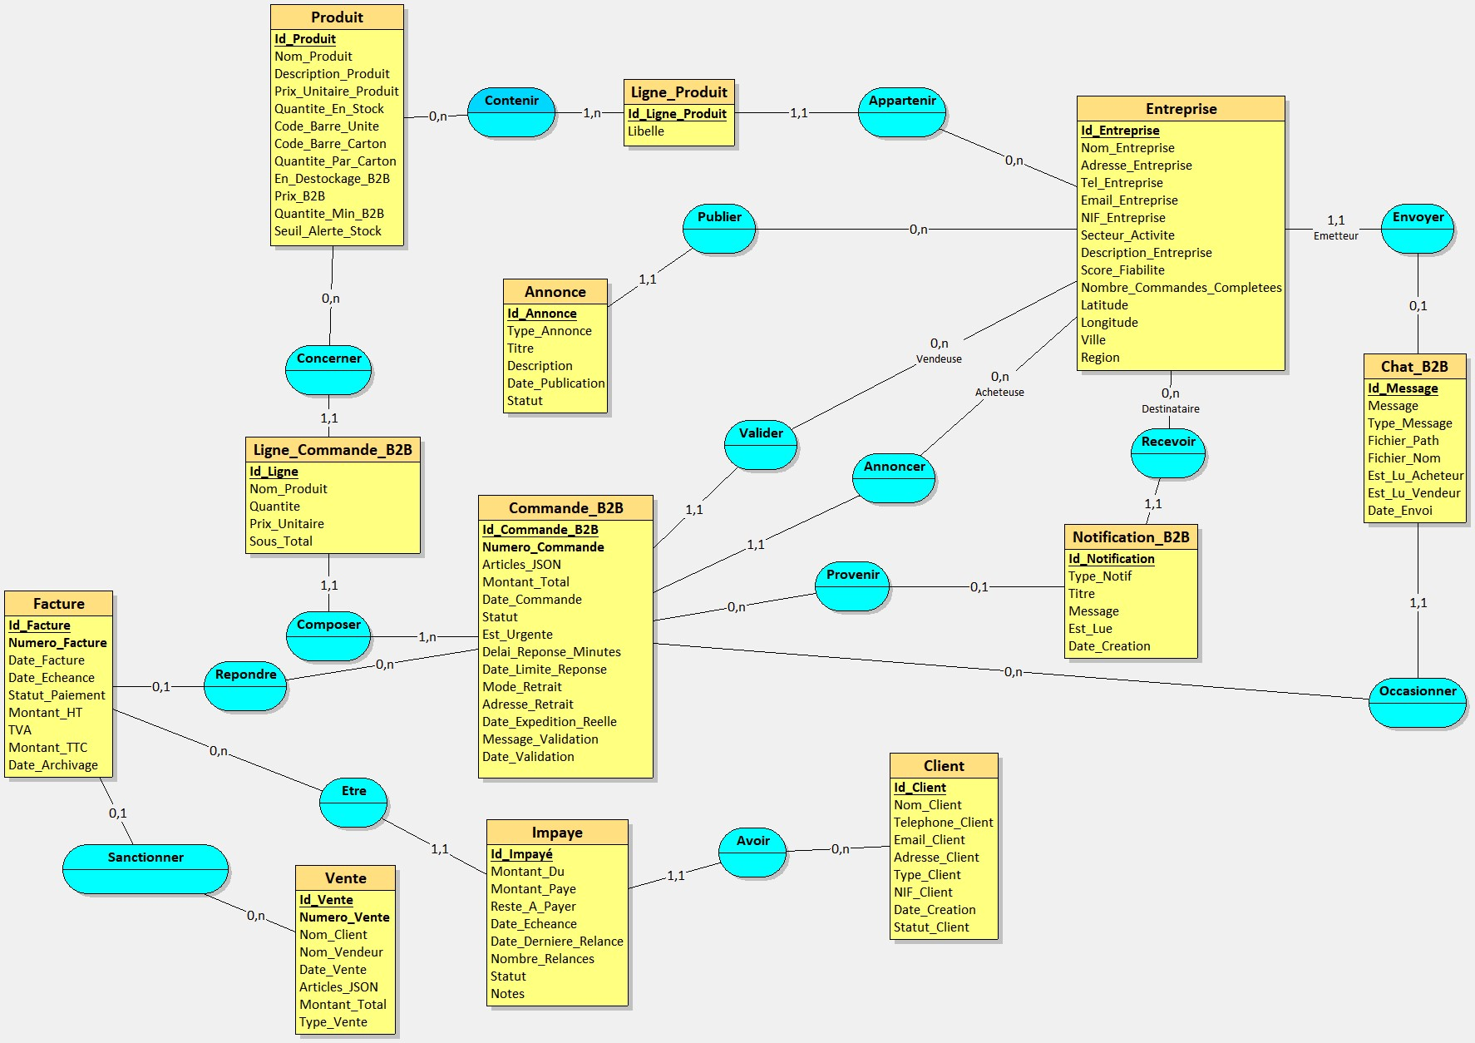
Figure 7 : MCD du SI étudié
À l’issue de ce dernier, il convient à présent de s’intéresser au ACT, qui permet de décrire et structurer les différents processus et interactions du système.
Les règles de gestion issue de ce dernier est la suivante :
- RG1 : un produit peut appartenir à plusieurs lignes de produit (catégories), et une ligne de produit peut regrouper plusieurs produits ;
- RG2 : une ligne de produit est créée par une seule entreprise ; une entreprise peut créer plusieurs lignes de produit pour organiser son catalogue ;
- RG3 : une entreprise peut publier plusieurs annonces ; chaque annonce n'est publiée que par une seule entreprise ;
- RG4 : une ligne de commande B2B porte toujours sur un seul produit ; un même produit peut apparaître dans plusieurs lignes de commande différentes ;
- RG5 : une commande B2B est composée d'une ou plusieurs lignes de commande ; chaque ligne de commande n'appartient qu'à une seule commande ;
- RG6 : une commande B2B est adressée à une seule entreprise vendeuse, chargée de la valider ou de la refuser ; une entreprise peut recevoir plusieurs commandes à valider ;
- RG7 : une commande B2B est passée par une seule entreprise acheteuse ; une entreprise peut passer plusieurs commandes ;
- RG8 : une notification peut être générée à partir d'une commande B2B précise ; une commande peut donner lieu à plusieurs notifications au fil de son cycle de vie ;
- RG9 : une notification est destinée à une seule entreprise ; une entreprise peut recevoir plusieurs notifications ;
- RG10 : une entreprise peut être à l'origine d'un message dans un chat B2B ; ce message n'a qu'un seul émetteur ;
- RG11 : une commande B2B peut donner lieu à un ou plusieurs échanges de messages (chat) ; chaque message de chat se rattache à une seule commande B2B ;
- RG12 : une vente directe tout comme une commande B2B peut donner lieu à une facture ; une facture ne sanctionne qu'une seule vente ;
- RG13 : une facture concerne un seul client ; un client peut recevoir plusieurs factures au fil de ses achats.

  - Analyse Conceptuel de Traitement (ACT)
Après l’identification et la structuration des données à travers ACD, il est nécessaire d’étudier le fonctionnement dynamique du SI. L’ACT permet de représenter l’ensemble des traitements effectués sur les données ainsi que les flux d’informations entre les différents acteurs du système. Elle décrit les opérations, les événements déclencheurs et les résultats produits, tout en restant indépendante des choix techniques et organisationnels. Elle est matérialisée par le MCT
    - Le modèle conceptuel de traitement (MCT)
Le MCT permet de traiter la dynamique du SI, c'est à-dire les opérations qui sont réalisées en fonction d'événements. Ce modèle permet donc de représenter de façon schématique l'activité d'un SI sans faire référence à des choix organisationnels ou des moyens d'exécution, c'est-à-dire qu'il permet de définir simplement ce qui doit être fait, mais il ne dit pas quand, comment ni où... (Commentçamarche.net, 2026)
La conception du MCT repose sur l’identification du domaine étudié, des acteurs impliqués ainsi que sur l’élaboration du diagramme de flux et du graphe des flux.
Domaine étudié : Plateforme de gestion de boutiques et de réseautage B2B.
Acteurs externes : administrateur, client au comptant, entreprises (vendeuse et acheteuse).

    - Le digramme de flux
Le diagramme des flux montre les échanges d'informations entre les acteurs externes et le système d'information.
Les concepts :
- le domaine d'étude : il représente une partie du système d'information regroupant un ensemble d'activités réalisées par des acteurs internes. On étudie un seul domaine à la fois (le domaine d'étude) de manière à mieux le cerner et dans un souci de clarté du modèle. Il est délimité par les domaines connexes et les acteurs externes. Exemple : La gestion des ventes.
- les acteurs externes sont des sources ou destinations de flux de données. Ils sont situés en dehors du domaine d'étude et/ou à l'extérieur de l'organisation.
- les domaines connexes sont les autres composantes du système d'information et interagissent avec le domaine d'étude. Ils correspondent aux autres domaines d'activités de l'entreprise. Ils ne sont représentés que s'ils échangent des informations avec le domaine d'étude.
- les flux de données : ils représentent l'échange d'informations entre le domaine d'étude et une composante extérieure ou entre deux activités du domaine (flux internes et externes).
La matérialisation de l’échange se représente comme suit :
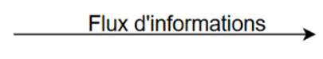
Figure 8 : formalisme du flux d'informations
La figure10 représente le diagramme de flux correspondant au domaine dont nous faisons étude.
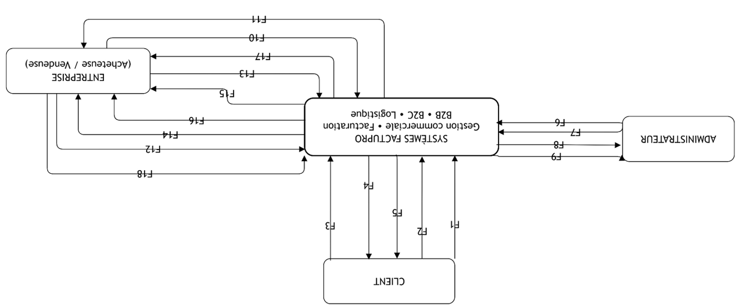
Figure 9 : diagramme des flux
Voici la liste exhaustive et structurée des 18 flux d'informations identifiés dans le diagramme de flux pour le système FactuPro.
Tableau 4 : liste des flux identifié dans le SI
ID Flux | Libellé du Flux | Émetteur | Destinataire
F1 | Demande d'achat | Client | Système
F2 | Infos client | Client | Système
F3 | Paiement | Client | Système
F4 | Confirmation vente | Système | Client
F5 | Ticket / facture | Système | Client
F6 | Gestion comptes | Administrateur | Système
F7 | Paramétrage | Administrateur | Système
F8 | Notifications | Système | Administrateur
F9 | Rapports de gestion | Système | Administrateur
F10 | Inscription / profil | Entreprise | Système
F11 | Catalogue / offre | Système | Entreprise
F12 | Commande B2B | Entreprise | Système
F13 | Paiement B2B | Entreprise | Système
F14 | Confirmation commande | Système | Entreprise
F15 | Facture B2B | Système | Entreprise
F16 | Suivi livraison | Système | Entreprise
F17 | Notification | Système | Entreprise
F18 | Messagerie / négociation | Entreprise | Système

    - Le graphe des flux
Le graphe des flux montre l'enchaînement logique des grands processus métier de l'application.
La figure 11 représente le diagramme de flux correspondant au domaine dont nous faisons étude.
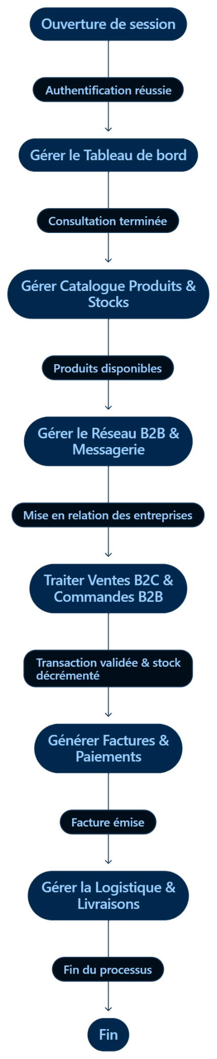
Figure 10 : graphe de flux
    - Concepts et formalisme du MCT
Le MCT permet de traiter la dynamique du SI, c'est-à-dire les opérations qui sont réalisées en fonction d'événements (MERISE - Modèle conceptuel des traitements, 2007).
Ce modèle permet donc de représenter de façon schématique l'activité d'un SI sans faire référence à des choix organisationnels ou des moyens d'exécution, c'est-à-dire qu'il permet de définir simplement ce qui doit être fait, mais il ne dit pas quand, comment ni où...
Les éléments utilisés pour la formalisation d'un MCT sont les suivants :
- événement : Un événement représente un changement dans l'univers extérieur au système d'information, ou dans le système d'information lui-même. (MERISE - Modèle conceptuel des traitements, 2007)
  - un événement externe est un changement de l'univers extérieur
  - un événement interne est un changement interne au système d'information
- synchronisation : Règle indiquant les événements et l'enchaînement de ces derniers nécessaires au lancement d'une opération. Il s'agit d'une expression logique composée essentiellement de OU et de ET
- opération : Une opération est un ensemble d'actions exécutées par le système suite à un événement, ou à une conjonction d'événements.
- emission : Expression logique indiquant selon le résultat de l'opération quels événements internes au Système d'Information sont créés.
- processus : Un sous-ensemble de l'activité de l'entreprise, cela signifie que l'activité de l'entreprise est constituée d'un ensemble de processus. Un processus est lui-même composé de traitements regroupés en ensembles appelés opérations.
Le MCT du système FactuPro est structuré autour de six processus métier principaux, à savoir :
- gestion des Produits (Stock, Ravitaillement, …) ;
- vente Directe ;
- réseau B2B et Annonces ;
- commande B2B ;
- facturation et Paiement ;
- logistique et Livraison.
Afin de faciliter l’analyse et la compréhension du fonctionnement du SI, nous avons décomposé le MCT selon ces différents processus métier. Cette représentation permet de mettre en évidence, de manière structurée et détaillée, les opérations effectuées ainsi que les flux d’informations échangés au sein du système d’information.

      - Gestion des Produits
Le processus de gestion des produits prend en charge l’ensemble des opérations liées à l’ajout, la consultation, la modification et la suppression des produits disponibles sur la plateforme. Il garantit une gestion cohérente du catalogue et la mise à disposition d’informations fiables et en temps réel aux utilisateurs.
Les figures (9, 10, 11 et 12) présentent le Processus de gestion des produits

Figure 11 : MCT du Processus de gestion des produits (Enregistrer un produit en stock)

Figure 12 : MCT du Processus de gestion des produits (Supprimer ou désactiver un produit en stock)

Figure 13 : MCT du Processus de gestion des produits (Modifier un produit en stock)

Figure 14 : MCT de la création des produits
      - Vente Directe
Le processus de vente directe couvre les traitements associés aux achats effectués directement par les clients au comptant. Il permet la sélection des produits, l’enregistrement des ventes ainsi que le suivi des transactions réalisées au sein du système.
La figure 13 présente le Processus de gestion des ventes directes

Figure 15 : MCT du processus de vente directe
      - Réseau B2B et Annonces
Le processus de réseau B2B et annonces concerne les interactions entre entreprises présentes sur la plateforme. Il permet la publication d’annonces, la recherche d’opportunités commerciales ainsi que le développement des relations d’affaires entre vendeurs et acheteurs.
La figure 14 présente le Processus de gestion de réseautage B2B et des annonces

Figure 16 : MCT du processus de gestion des annonces et réseautage
      - Commande B2B
Le processus de commande B2B regroupe les traitements liés à la création, la validation, le suivi et la gestion des commandes entre entreprises. Il facilite l’automatisation des échanges commerciaux et améliore le suivi des opérations d’approvisionnement.
La figure 15 présente le Processus de gestion des ventes B2B
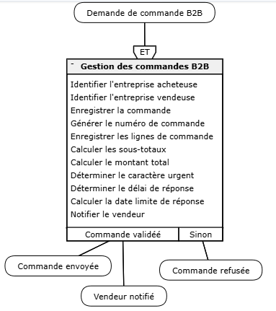
Figure 17 : MCT de gestion des commandes B2B
      - Facturation et Paiement
Le processus de facturation et paiement prend en charge la génération des factures ainsi que le traitement et le suivi des paiements associés aux ventes et commandes effectuées. Il contribue à assurer la traçabilité et la fiabilité des opérations financières du système.
La figure 16 présente le processus de gestion des paiements et facturations
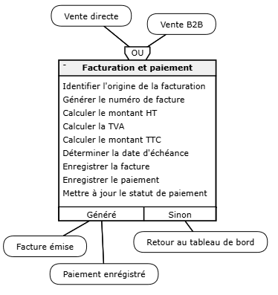
Figure 18 : MCT du processus de gestion des Facturation et paiement
Après avoir modélisé les données et les traitements du système à travers l’analyse conceptuelle, il convient désormais de passer à l’analyse logique. Cette étape consiste à traduire les modèles conceptuels en modèles adaptés à l’environnement informatique retenu, tout en préservant les règles de gestion définies précédemment, afin de préparer efficacement la mise en œuvre de la base de données et du système d’information.
- Analyse Logique
Cette phase permet notamment de structurer les données selon les contraintes du système de gestion de base de données choisi et de préparer leur implémentation effective. Elle aboutit principalement à l’élaboration du MLD, qui servira de base à la conception physique de la base de données.
  - Définition du MLD
Le Modèle Logique des Données (MLD) constitue l'étape qui suit directement le MCD dans la méthode MERISE. Son objectif est de traduire les données et les relations identifiées au niveau conceptuel en une structure logique pouvant être implémentée dans une base de données relationnelle. Contrairement au MCD, qui est destiné à représenter les besoins métier, le MLD intègre des éléments techniques tels que les clés primaires, les clés étrangères et les tables de liaison. Il sert ainsi d'intermédiaire entre la conception conceptuelle et la conception physique de la base de données.

  - Les concepts liés au Modèle Logique des Données
Le Modèle Logique des Données repose sur plusieurs concepts fondamentaux :
- relation : structure logique correspondant à une entité ou à une association du MCD, composée d'un ensemble d'attributs ;
- attribut : propriété élémentaire d'une relation ;
- tuple : occurrence (enregistrement) d'une relation, c'est-à-dire une ligne de valeurs prises par ses attributs ;
- identifiant (ou clé primaire) : attribut, ou ensemble d'attributs, permettant d'identifier de manière unique chaque tuple d'une relation ;
- clé étrangère : attribut d'une relation faisant référence à l'identifiant d'une autre relation, matérialisant ainsi un lien entre elles ;
- relation de liaison : relation utilisée pour représenter une association de type plusieurs-à-plusieurs (N, N) entre deux relations ;
- identifiant composite (ou concaténé) : identifiant constitué de plusieurs attributs, nécessaire lorsqu'aucun attribut isolé ne suffit à garantir l'unicité d'un tuple.
Le MLD permet ainsi de représenter la structure logique de la future base de données, en traduisant chaque entité et association du MCD en relations reliées entre elles par des clés étrangères.
  - Les règles de passage du MCD au MLD
La transformation du MCD en MLD s'effectue selon plusieurs règles :
- Règle1 : Une entité du MCD devient une relation, c’est à dire une table. Son identifiant devient la clé primaire de la relation. Les autres propriétés deviennent les attributs de la relation.
- Règle2 : Une association de type (1 : N) (c’est à dire qui a les cardinalités maximales positionnées à « 1 » d’un côté de l’association et à « n » de l’autre côté) se traduit par la création d’une clé étrangère dans la relation correspondante à l’entité côté « 1 ». Cette clé étrangère référence la clé primaire de la relation correspondant à l’autre entité.
- Règle3 : Une association de type (N : N) (c’est à dire qui a les cardinalités maximales positionnées à « N » des 2 côtés de l’association) se traduit par la création d’une table dont la clé primaire est composée des clés étrangères référençant les relations correspondant aux entités liées par l’association. Les éventuelles propriétés de l’association deviennent des attributs de la relation.
  - MLD correspondant au domaine d’étude
MLD correspondant au domaine d’étude se présente comme suit :
Entreprise (id_entreprise, nom_entreprise, adresse_entreprise, tel_entreprise, email_entreprise, nif_entreprise, description_entreprise, score_fiabilite, latitude, longitude, ville, region)
Vente (id_vente, numero_vente, nom_vendeur, date_vente, articles_json, montant_total)
Produit (id_produit, nom_produit, description_produit, prix_unitaire_produit, quantite_en_stock, code_barre_unite, code_barre_carton, quantite_par_carton, en_destockage_b2b, prix_b2b, quantite_min_b2b, seuil_alerte_stock)
Commande_B2B (id_commande_b2b, numero_commande, montant_total, date_commande, delai_reponse_minutes, date_limite_reponse, mode_retrait, adresse_retrait, date_expedition_reelle, message_validation, date_validation, id_entreprise_vendeuse#, id_entreprise_acheteuse#)
Notification_B2B (id_notification, message, titre, est_lue, date_creation, id_commande_b2b#, id_entreprise_destinataire#)
Ligne_Produit (id_ligne_produit, libelle, id_entreprise#)
Annonce (id_annonce, titre, description, date_publication, id_entreprise#)
Facture (id_facture, numero_facture, date_facture, date_echeance, statut_paiement, montant_ht, tva, montant_ttc, date_archivage, id_commande_b2b#, id_vente#)
Client (id_client, nom_client, telephone_client, email_client, adresse_client, type_client, nif_client, date_creation, statut_client, id_facture#)
Ligne_Commande (id_ligne, nom_produit, quantite, prix_unitaire, sous_total, id_produit#, id_commande_b2b#)
Contenir (id_produit#, id_ligne_produit#)
L’analyse logique a permis de structurer les données du système en définissant leur organisation selon les contraintes du modèle relationnel et en préparant leur future implémentation informatique. Toutefois, la conception d’un système d’information ne se limite pas à l’organisation des données ; elle nécessite également de préciser les conditions de réalisation des traitements au sein de l’organisation. Ainsi, l’étape suivante consiste à effectuer l’analyse organisationnelle afin de définir les acteurs impliqués, les responsabilités, les procédures ainsi que les modalités d’exécution des traitements dans l’environnement réel du système.
- Analyse organisationnelle des traitements (AOT)
L’analyse organisationnelle constitue une étape essentielle dans la conception d’un système d’information après les analyses conceptuelle et logique. Elle a pour objectif de définir l’organisation pratique des traitements en précisant les acteurs impliqués, leurs responsabilités, les flux d’informations ainsi que les conditions d’exécution des différentes opérations au sein de l’organisation. Contrairement aux niveaux précédents qui restent indépendants de l’environnement d’exploitation, l’analyse organisationnelle prend en compte les contraintes organisationnelles afin de déterminer qui réalise les traitements, où ils sont exécutés, à quel moment et selon quelles procédures. Cette étape permet ainsi d’assurer une meilleure adaptation du système aux besoins réels de fonctionnement.

  - Concept et formalisme de l’AOT
      - Définition
L'AOT traduit le MCT en tenant compte des contraintes organisationnelles réelles du système. Elle répartit les opérations conceptuelles en procédures fonctionnelles et associe chaque traitement à un poste de travail, une ressource (humaine ou technique), une chronologie et une nature d'exécution.
Elle répond à trois questions :
- qui exécute le traitement (identification du poste de travail ou de l'acteur responsable, et nature du traitement) ?
- où s'exécute le traitement (poste ou environnement d’exécution : poste utilisateur, serveur, plateforme) ?
- quand s'exécute le traitement (moment ou condition de déclenchement : temps réel, périodique, sur événement) ?
Le résultat de cette analyse est formalisé dans le Modèle Organisationnel des Traitements (MOT), qui reprend les événements et opérations du MCT en y ajoutant ces trois dimensions.

- Concepts clés dans le MOT
Le Modèle Organisationnel des Traitements (MOT) repose sur plusieurs concepts fondamentaux permettant de représenter l’organisation concrète des traitements au sein du système d’information.
- l’événement : il correspond à un fait ou une situation qui, lorsqu’il se produit, déclenche une réaction du système d’information. Il peut être associé à un identifiant ou un alias afin de faciliter sa référence dans les conditions de synchronisation. (Pereira, Avril 2010) ;
- la procédure : elle représente un sous-ensemble organisationnel d’un processus et regroupe les différentes opérations nécessaires à la réalisation d’un traitement. (Pereira, Avril 2010) ;
- l’acteur : il désigne toute entité organisationnelle intervenant dans le système d’information. Il peut s’agir d’un utilisateur, d’un service ou d’un dispositif automatisé. (Pereira, Avril 2010) ;
- le poste de travail : il correspond au lieu ou au centre d’activité où s’exécutent les traitements. Chaque opération est associée à un poste ou à un acteur spécifique (poste utilisateur, service administratif, serveur, plateforme, etc.). (Cours et ressources pédagogiques, s.d.) ;
- la tâche : elle représente une opération élémentaire réalisée dans le cadre d’un traitement, telle que créer, consulter, modifier ou supprimer une information. Une tâche peut être manuelle, automatisée ou semi-automatisée. (Pereira, Avril 2010) ;
- la phase : elle traduit la réaction du système d’information suite à l’apparition d’un ou plusieurs événements. Une phase doit être interruptible et peut être caractérisée par plusieurs paramètres tels que la périodicité, la durée ou le type d’exécution (manuel, interactif, automatique ou différé). (Pereira, Avril 2010) ;
- la chronologie : elle précise le moment de déclenchement des traitements ainsi que leur fréquence d’exécution (journalière, hebdomadaire, mensuelle ou à la demande). (Ressources académiques et mémoires universitaires., s.d.) ;
- la nature du traitement : elle indique le niveau d’automatisation des opérations et définit si celles-ci sont exécutées manuellement, automatiquement ou de manière semi-automatique. (Documentation et ressources informatiques, s.d.) ;
- les ressources : elles regroupent l’ensemble des moyens nécessaires à l’exécution des traitements, notamment les outils informatiques, logiciels, équipements matériels et bases de données. (Ressources pédagogiques, 2026) ;
- les flux d’information : ils représentent la circulation des informations entre les différents postes de travail ainsi que les résultats produits à chaque étape du traitement. (Ressources académiques et mémoires universitaires., s.d.) ;
- la règle d’organisation : elle exprime les contraintes organisationnelles appliquées aux traitements et complète généralement les règles de gestion en y intégrant les conditions réelles d’exécution. (Pereira, Avril 2010) ;
- la règle d’émission : elle précise les conditions dans lesquelles un résultat est produit à l’issue d’un traitement conditionnel. (Pereira, Avril 2010) ;
- la synchronisation : elle représente la condition logique reliant les événements déclencheurs à une phase donnée afin d’autoriser son exécution. (Pereira, Avril 2010) ;
- le résultat : il constitue la réponse produite par le système d’information après traitement des informations issues des événements déclencheurs. (Pereira, Avril 2010) ;
La figure 17 ci-dessous montre le formalisme d’un Modèle de Conceptuelle de traitement (MOT)

Figure 19 : formalisme de MOT
  - Modèle organisationnelle de traitement
Le MOT du domaine d'étude est décomposé en six (06) processus principaux présentés ci-après :
- Gestion des Produits ;
- Vente Directe ;
- Réseau B2B et Annonces ;
- Commande B2B ;
- Facturation et Paiement ;
Tableau 5 : MOT du SI étudié
Période | Phase | Poste | Nature

En cas de besoin |  | Vendeur  Système | Semi-Automatique
Arrivée de l’acheteur |  | Système | Automatique
Lors de l’envoi de la commande de l’entreprise acheteuse |  | Système | Automatique
Après chaque achat |  | Système | Automatique

Cette partie consacrée à l’analyse a permis d’étudier et de modéliser les besoins fonctionnels et organisationnels du système FactuPro afin d’obtenir une compréhension globale de son fonctionnement. À travers l’analyse conceptuelle, les données et les traitements ont été identifiés puis structurés indépendamment des contraintes techniques grâce aux modèles conceptuels des données et des traitements. L’analyse logique a ensuite permis de traduire ces modèles en structures adaptées à une future implémentation informatique à travers le Modèle Logique des Données. Enfin, l’analyse organisationnelle a complété cette étude en définissant les acteurs, les responsabilités, les modalités d’exécution des traitements ainsi que les flux d’informations au sein du système. L’ensemble de ces travaux constitue une base cohérente et structurée pour aborder la phase suivante consacrée à la conception et au développement de la solution proposée.

Chapitre III : REALISATION ET PROGRAMMATION

Après les phases d’analyse et de conception qui ont permis de définir les besoins, de structurer les données et d’organiser les traitements du système FactuPro, cette partie est consacrée à la programmation et à la réalisation de la solution proposée. Elle consiste à traduire les modèles élaborés précédemment en une application fonctionnelle répondant aux objectifs fixés. Cette étape présente les outils et technologies utilisés, l’architecture de la solution, la mise en œuvre de la base de données ainsi que le développement des différentes fonctionnalités du système. Elle permet également de montrer le passage de la phase théorique à la phase pratique à travers la réalisation concrète de l’application.
- Environnement Technique de Développement
Cette section présente l’environnement technique mis en place pour le développement de la plateforme FactuPro. Elle décrit les technologies, les outils logiciels ainsi que les ressources matérielles ayant permis la conception et la réalisation de l’application.
  - Système de Gestion de Base de Données (SGBD)
Une base de données relationnelle est un ensemble structuré d’informations permettant d’organiser les données sous forme de tables composées de lignes et de colonnes. Les relations établies entre ces tables facilitent le stockage, la consultation et l’exploitation cohérente des données au sein d’un système d’information.
Un Système de Gestion de Base de Données (SGBD) est un logiciel permettant de créer, manipuler, administrer et partager des données tout en garantissant leur intégrité, leur sécurité et leur pérennité. Parmi les SGBD les plus utilisés figurent MySQL, Oracle et PostgreSQL.
Dans le cadre du développement de la plateforme FactuPro, le choix s’est porté sur MySQL pour la gestion des données.
Qualités de MySQL
Les principales raisons ayant motivé ce choix sont les suivantes :
- garantie de l’intégrité des données grâce aux contraintes relationnelles telles que les clés primaires, les clés étrangères et les mécanismes de validation ;
- capacité à gérer efficacement des volumes importants de données ;
- disponibilité du langage SQL (Structured Query Language) permettant d’effectuer des opérations complexes de manière structurée et performante ;
- bonne compatibilité avec le langage PHP ;
- simplicité d’administration et large adoption dans le développement d’applications web.
  - Présentation des outils de développement
    - Langage de programmation
Afin de développer la plateforme FactuPro, le langage de programmation retenu est PHP.
PHP est un langage de script largement utilisé pour le développement d’applications web dynamiques. Il permet de générer des contenus interactifs, de manipuler des bases de données et d’assurer la logique métier côté serveur.
La version utilisée dans le cadre du projet est PHP 8.3.28.

    - Environnement de développement
L’éditeur de code utilisé pour le développement du projet est Visual Studio Code (VS Code) dans sa version 1.109.0.
Le choix de cet environnement de développement est motivé par plusieurs avantages :
- prise en charge du débogage ;
- coloration syntaxique avancée ;
- complétion intelligente du code ;
- vaste bibliothèque d’extensions ;
- intégration native de Git ;
- terminal intégré ;
- rapidité d’exécution et légèreté.
  - Matériels utilisés
Le développement de la plateforme a été réalisé sur un ordinateur portable configuré pour répondre aux besoins du projet.
Les caractéristiques techniques du matériel utilisé sont présentées dans le tableau ci-dessous :
Tableau 12: Tableau des caractéristiques technique du matériel
Composant | Caractéristiques
Marque | MEDION
Processeur | Intel® Core™ i5-1035G4 CPU @ 1.10 GHz (1.50 GHz)
Mémoire RAM | 8 Go
Stockage | 500 Go
Système d’exploitation | Windows 11 Pro
  - Technologies et Architecture Web
La plateforme FactuPro repose sur une architecture web construite autour du langage PHP Natif (Vanilla PHP) couplé au système de gestion de base de données MySQL. Cette combinaison a été retenue pour sa simplicité, sa performance et sa capacité à offrir un contrôle total sur l'implémentation des fonctionnalités de l'application.

Afin d'assurer une organisation claire, évolutive et maintenable du code source, l'application adopte une architecture inspirée du modèle MVC (Modèle – Vue – Contrôleur) permettant de séparer les différentes responsabilités du système :
- le Modèle (Model) : responsable de la gestion des données, des traitements métier et des interactions avec la base de données MySQL à travers l'utilisation de PDO (PHP Data Objects) ;
- la Vue (View) : responsable de l'affichage des interfaces utilisateurs et de la présentation des informations ;
- le Contrôleur (Controller) : responsable du traitement des requêtes, de la coordination entre les vues et les modèles ainsi que de la gestion de la logique applicative.

Cette organisation favorise la réutilisabilité du code, facilite la maintenance et améliore l'évolutivité de la plateforme.

- Technologies Backend

Le développement côté serveur a été réalisé en PHP Natif, sans recours à un framework complet. Cette approche permet de conserver une architecture légère tout en gardant une maîtrise complète du fonctionnement interne de l'application.

Pour la communication avec la base de données, le projet utilise PDO, permettant l'exécution de requêtes préparées afin de renforcer la sécurité contre les injections SQL.

Par ailleurs, deux bibliothèques ont été intégrées via Composer :
- vlucas/phpdotenv (v5.6) : utilisée pour charger les variables d'environnement depuis le fichier .env afin de sécuriser les paramètres sensibles tels que les identifiants de connexion ;
- phpmailer/phpmailer (v7.1) : utilisée pour l'envoi d'e-mails transactionnels, notamment lors de la réinitialisation d'un mot de passe oublié.

Les échanges de messages entre entreprises (module B2B) ainsi que le suivi des notifications reposent sur un mécanisme d'interrogation périodique du serveur (polling en JavaScript) plutôt que sur une connexion temps réel persistante de type WebSocket. De même, la génération des factures au format PDF s'appuie sur la fonction d'impression native du navigateur, appliquée à la vue HTML de la facture, sans recours à une bibliothèque serveur dédiée.

L'utilisation de ces bibliothèques a permis de réduire le temps de développement tout en garantissant la robustesse et la maintenabilité de la solution.

- Technologies Frontend

L'interface utilisateur a été développée à partir des technologies web standards :
  - HTML5 pour la structuration des pages ;
  - CSS Natif (Vanilla CSS) pour la mise en forme graphique ;
  - JavaScript Natif (Vanilla JavaScript) pour les interactions dynamiques de l'interface.

Le design de l'application repose notamment sur :
  - l'utilisation des variables CSS ;
  - les systèmes Flexbox et CSS Grid ;
  - l'approche visuelle pour offrir une interface moderne et ergonomique.

Des bibliothèques graphiques ont également été intégrées :
  - FontAwesome (v6.5.1) : utilisée pour les icônes de navigation et les éléments graphiques ;
  - Google Fonts :
- Inter : police utilisée pour améliorer la lisibilité du contenu ;
- Plus Jakarta Sans : police utilisée pour les titres et les éléments de mise en avant.

Infrastructure et Déploiement

Afin de simplifier le déploiement et garantir la reproductibilité de l'environnement d'exécution, le projet utilise une infrastructure conteneurisée basée sur Docker.

L'environnement est orchestré grâce à Docker Compose et comprend :
  - un serveur Apache configuré avec PHP ;
    - une base de données MySQL 8.0 ;
    - phpMyAdmin pour l'administration de la base de données.

Cette architecture permet d'obtenir un environnement homogène entre les phases de développement, de test et de mise en production, tout en facilitant les opérations de maintenance et d'évolution de la plateforme.

Cette partie a permis de présenter les choix techniques et les outils mobilisés pour la mise en œuvre de la plateforme FactuPro. Après avoir défini l'environnement de développement, les technologies utilisées ainsi que l'architecture retenue, la phase de programmation a conduit à la réalisation concrète de la solution proposée. L'utilisation de PHP, de MySQL ainsi que des bibliothèques complémentaires a permis de développer une application structurée, performante et adaptée aux besoins identifiés lors des phases précédentes. La mise en œuvre de l'architecture MVC a également contribué à améliorer l'organisation du code, sa maintenabilité et son évolutivité. Cette étape marque ainsi le passage de la conception théorique à la concrétisation effective du SI développé.
- PRÉSENTATION ET DÉMONSTRATION DE L’APPLICATION
Ce chapitre présente les principales fonctionnalités de FactuPro à travers les interfaces de l’application. La démonstration met en évidence le parcours d’utilisation, la gestion des produits et des stocks, le suivi des ventes et des clients, ainsi que les fonctionnalités du réseau B2B. Les captures d’écran permettent d’illustrer concrètement les différentes interfaces et de montrer la cohérence entre les modules.

  - Authentification
La page de connexion constitue le point d'entrée de l'application. Elle propose une interface épurée demandant un nom d'utilisateur et un mot de passe, avec une option d'affichage du mot de passe (icône œil) pour faciliter la saisie. Un lien « S'inscrire gratuitement » permet aux nouvelles entreprises de créer un compte. Cette étape garantit que seules les entreprises authentifiées peuvent accéder à leurs données de facturation et à leur espace B2B.
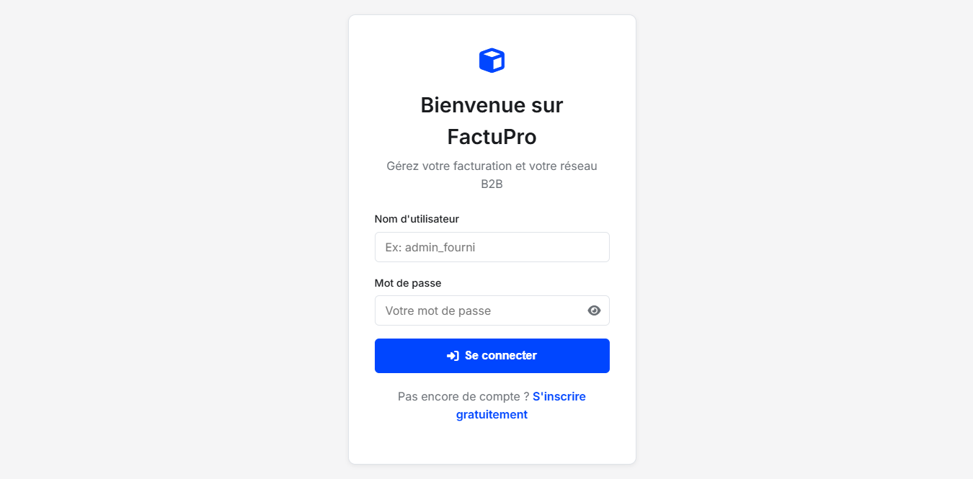
Figure 20 : page de connexion
  - Tableau de bord (Dashboard)
Après authentification, l'utilisateur est redirigé vers son tableau de bord, qui offre une vue synthétique et en temps réel de l'activité de l'entreprise. On y retrouve des indicateurs clés de performance (chiffre d'affaires), un aperçu des ventes récentes et des commandes à valider, permettant à l'administrateur de suivre l'état de son activité sans naviguer dans plusieurs menus.
Cette page centralise ainsi l'information stratégique et sert de point de départ à l'ensemble des opérations quotidiennes.

Figure 21 : tableau de bord de la plateforme FactuPro
  - Gestion des produits et des stocks
Le module « Stocks » permet à l'entreprise d'enregistrer un nouveau produit via un formulaire simple comprenant : le nom du produit, le prix unitaire (en FCFA), la quantité en stock, une description facultative, et une case à cocher « Mettre en Déstockage B2B ». Cette dernière option est centrale dans le fonctionnement du module B2B : elle permet à une entreprise de proposer directement un produit à la vente auprès de ses partenaires professionnels.

Figure 22 : formulaire d'ajout des produits
La liste des produits affiche l'ensemble du catalogue sous forme de tableau, avec pour chaque article : son nom, sa description courte, son prix, la quantité disponible en stock, son statut B2B (Oui/Non) accompagné du prix spécifique proposé en déstockage B2B, ainsi que des actions rapides de modification et de suppression. Cette vue permet un contrôle rapide de l'état des stocks et une mise à jour aisée des informations produit.

Figure 23 : liste des produits enregistrés sur la plateforme FactuPro

  - La gestion des ventes
Ce module recense l'ensemble des transactions effectuées par l'entreprise, filtrables par période et par nom de client. Ce module comporte également une partie des ventes qui se fait directement au comptoir ce qui constitue l’activité principale des PME sur lesquels porte l’étude de ce projet. Chaque ligne de vente indique le numéro de transaction, la date, le client concerné, le détail des articles vendus, le type de vente (B2B ou vente directe) ainsi que le montant total. Un bouton « Voir » permet d'accéder à la facture correspondante, et un bouton « Nouvelle Vente » permet d'enregistrer une transaction directement depuis cette interface.

Figure 24 : Historique des ventes effectué par l'entreprise sur la plateforme
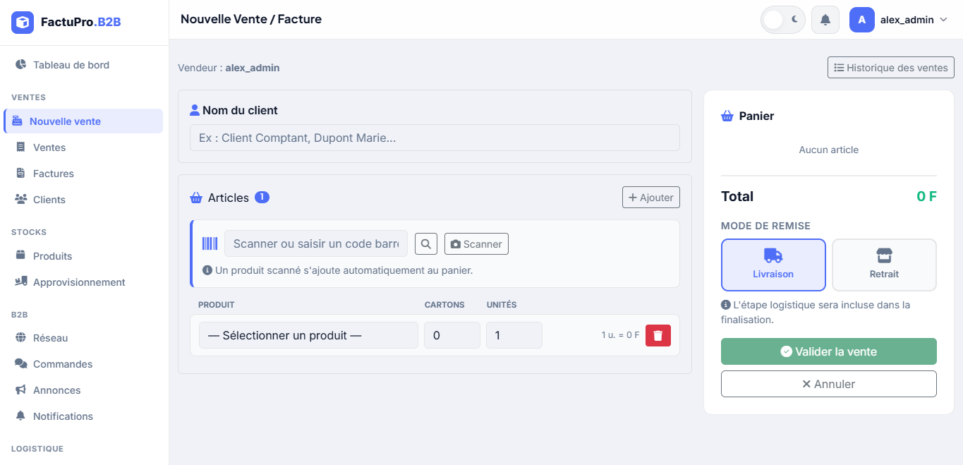
Figure 25 : Enregistrement d'une nouvelle vente par l'entreprise sur FactuPro

  - Gestion des clients
Cette interface distingue deux catégories de clients :
- Les clients B2B (entreprises), c'est-à-dire les partenaires professionnels ayant passé commande dans le cadre du réseau B2B ;
- Les clients directs, correspondant aux ventes classiques réalisées par l'entreprise.
Pour chacun, l'application affiche le nombre de commandes ou de ventes, le volume d'achat cumulé, la date de la dernière transaction, ainsi qu'un accès rapide à l'historique complet du client via le bouton « Historique ». Cette fonctionnalité permet à l'entreprise d'identifier ses partenaires les plus actifs et de suivre l'évolution de sa relation commerciale.

Figure 26 : Liste des clients ayant effectué des achats auprès de l'entreprise

  - Réseau B2B : annuaire, annonces et commandes
Le cœur du module B2B repose sur trois espaces accessibles depuis un même onglet : le réseau B2B, les annonces et les commandes.
La section « Annonces » permet à une entreprise de publier un appel d'offres ou une proposition de partenariat, en précisant le type d'annonce, un titre et une description détaillée du besoin.
La session « Réseau » permet d’avoir accès aux autres entreprises c’est-à-dire rechercher une entreprise capable de fournir un produit voulu le temps voulu. La distance géographique est calculée automatiquement par rapport à l'entreprise connectée (ex. « à 2 254 km », « à 3,8 km »), et des boutons de contact direct par email ou téléphone.
La session « Commande » permet de passer des commandes sur la plateforme auprès des autres entreprises présentes également sur la plateforme.
Le module B2B en gros centralise les annonces du réseau et intègre un calcul de distance géographique pour faciliter les contacts directs et prioriser les partenariats de proximité. Vous pouvez consulter les détails de cette fonctionnalité directement sur la plateforme concernée.

Figure 27 : annonces et opportunités offertes par d'autres entreprises sur la plateforme

Figure 28 : annuaires des entreprises disponibles pour sur la plateforme

Figure 29 : commandes b2b reçues et passées sur la FactuPro
  - Gestion de l'équipe
Ce module permet à l'administrateur de l'entreprise de gérer les accès de ses collaborateurs. Un formulaire permet d'ajouter un nouveau membre en renseignant son nom d'utilisateur, son adresse email, un mot de passe provisoire, ainsi que son rôle (par exemple « Employé (Accès limité) »). La liste des membres existants affiche, pour chaque utilisateur, son nom, son email et son rôle actuel (Admin ou Utilisateur), avec la possibilité de modifier ce rôle via le bouton « Changer rôle ». Ce système de gestion des droits garantit une utilisation sécurisée et cloisonnée de l'application au sein d'une même entreprise.

Figure 30 : ajouts des employés liés à l'entreprise
  - Notifications B2B
Le centre de notifications informe l'utilisateur en temps réel des événements liés à son activité B2B : livraison d'une commande, expédition avec génération automatique de facture, ou réception d'une commande urgente. Chaque notification affiche un pictogramme représentatif, un horodatage précis et un lien direct vers la commande concernée. Un compteur de notifications non lues est visible dans la barre de navigation, et un bouton « Tout marquer comme lu » permet de les traiter en masse. Ce système garantit une réactivité optimale entre partenaires commerciaux, un facteur clé pour la fiabilité perçue d'un vendeur au sein du réseau.

Figure 31 : notifications qui ont été reçues par l'entreprise sur la plateforme
  - Paramètres de l'entreprise et géolocalisation
Cette dernière interface permet à l'entreprise de configurer les informations qui figureront sur ses factures : nom, email de contact, téléphone, adresse complète, numéro NIF/RC et slogan. La section « Localisation Géographique (Réseau B2B) » intègre une carte interactive basée sur Leaflet/OpenStreetMap permettant de rechercher une adresse ou de se géolocaliser automatiquement. La position ainsi enregistrée (latitude/longitude) alimente directement le calcul des distances utilisé dans les modules Annuaire et Annonces, reliant ainsi la configuration de l'entreprise aux fonctionnalités de mise en réseau B2B. La session sécurité lui permettant de modifier ses informations de confidentialités tels que le nom d’utilisateur et le mot de passe.
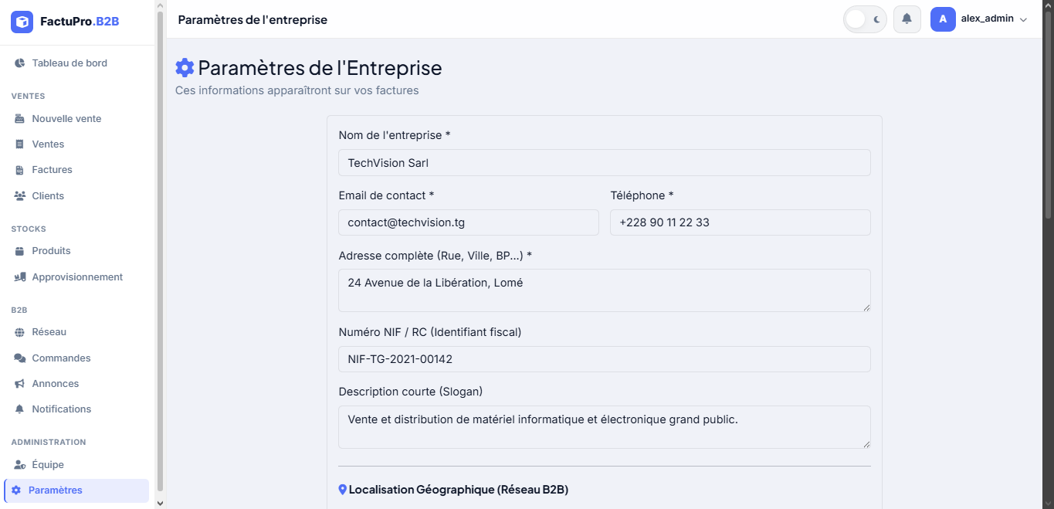
Figure 32 : Paramètres de l'entreprise
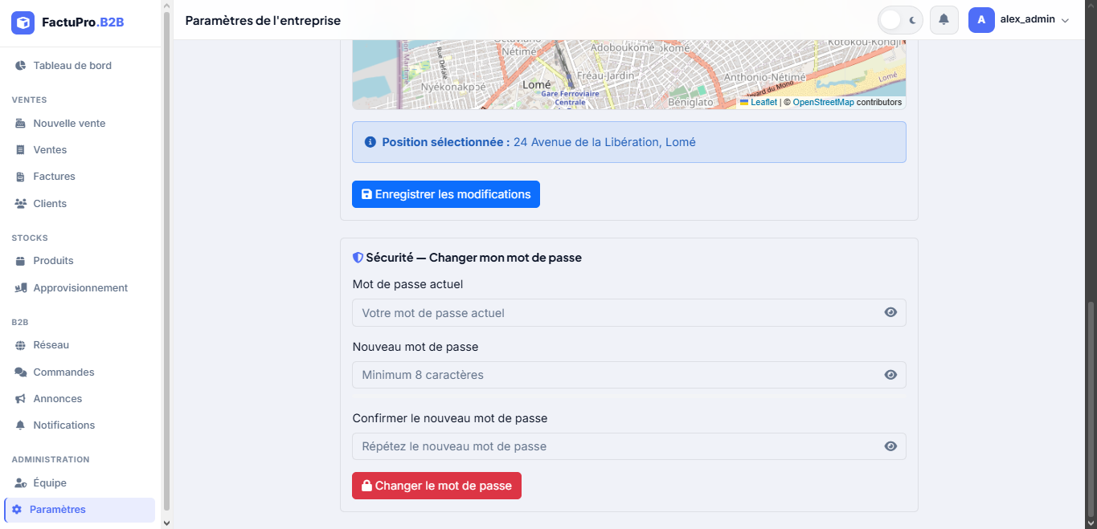
Figure 33 : Paramètre de sécurité de l'entreprise

Conclusion
Ce mémoire nous a permis de retracer notre parcours de fin de formation, marqué par la conception et la réalisation de FactuPro, une plateforme web de gestion de boutiques et d'intégration B2B, couvrant l'ensemble du cycle commercial, de l'entrée des produits jusqu'à la facturation.
Pour rappel, notre travail s'est fixé pour objectifs de : centraliser les données commerciales des PME, automatiser les calculs et la génération des documents commerciaux, assurer un suivi rigoureux des stocks et des réapprovisionnements, garantir la traçabilité des paiements et des transactions, et enfin faciliter les échanges interentreprises grâce à un espace de réseautage B2B structuré. La démarche a reposé sur une analyse personnelle des pratiques de gestion courantes dans les PME, suivie d'une conception rigoureuse au moyen de la méthode MERISE, puis d'une réalisation menée dans le cadre du stage effectué au sein de TAD Dev, la branche digitale de TAD IT Consulting.
Ce stage nous a permis d'acquérir une expérience professionnelle concrète et déterminante pour la suite de notre parcours. Sur le plan technique, nous avons approfondi nos compétences en modélisation MERISE (MCD, MLD, MCT, MOT), en développement web, en conception de bases de données relationnelles et en architecture logicielle. Sur le plan professionnel, l'immersion au sein de TAD Dev nous a permis de découvrir les méthodes de travail d'une équipe de développement, les exigences de qualité attendues dans un contexte réel, ainsi que l'importance de la rigueur et de la communication dans la conduite d'un projet informatique.
La réalisation de ce projet ne s'est cependant pas faite sans difficultés. La modélisation des associations complexes du système, notamment celles impliquant des cardinalités multiples et des règles de gestion strictes (contraintes XOR, dépendances fonctionnelles imbriquées), a représenté un défi conceptuel important ; nous avons surmonté cette difficulté grâce à un travail itératif de validation avec notre directeur de mémoire, chaque version du modèle étant reprise et corrigée jusqu'à obtenir une structure cohérente et normalisée. La gestion du temps a également constitué une contrainte forte, le projet devant être mené en parallèle des exigences du stage et des autres obligations académiques ; une organisation rigoureuse, fondée sur un découpage du travail en étapes validées section par section, nous a permis de tenir les délais sans sacrifier la qualité du travail produit. Enfin, la prise en main de certains aspects techniques du développement, en particulier l'intégration des fonctionnalités temps réel du réseautage B2B, a nécessité un temps d'apprentissage supplémentaire, que nous avons comblé par une recherche documentaire ciblée et un accompagnement par l'équipe technique de TAD Dev.
Si FactuPro répond dès à présent aux besoins essentiels de gestion commerciale et de réseautage B2B identifiés au cours de notre analyse, plusieurs pistes d'amélioration mériteraient d'être explorées afin d'enrichir davantage la plateforme. L'intégration des solutions de paiement mobile locales, telles que Flooz et T-Money, constituerait une évolution naturelle, ces moyens de paiement étant largement répandus dans les habitudes commerciales togolaises et faciliteraient le règlement des transactions, notamment dans le cadre du réseautage B2B. Le développement d'une application mobile dédiée permettrait également aux gestionnaires et aux entreprises partenaires de suivre leurs activités (ventes, stocks, commandes, livraisons) en tout lieu, sans dépendre d'un accès à un ordinateur. Sur le plan analytique, l'ajout d'un tableau de bord statistique avancé, intégrant des indicateurs de performance commerciale et des prévisions de vente, offrirait aux utilisateurs une meilleure visibilité sur l'évolution de leur activité. Enfin, le score de fiabilité des entreprises partenaires, déjà présent dans le modèle de données, pourrait être enrichi par un système de notation et d'avis mutuels entre entreprises, renforçant ainsi la confiance au sein du réseau B2B et la qualité des mises en relation commerciale. En définitive, ce travail nous a permis non seulement de mettre en pratique les connaissances acquises durant notre formation en BTS Développement d'Applications, mais également de démontrer notre capacité à mener un projet informatique de bout en bout, de l'analyse du besoin jusqu'à la réalisation technique, dans le respect d'une méthodologie rigoureuse.

Références documentaires
Tableau récapitulatif des références bibliographiques et webographiques
  - Bibliographie
N° | Auteur(s) | Année | Titre | Type de document | Éditeur / Source
1 | Pereira, L. | 2010 | Méthode MERISE : Analyse et conception des systèmes d’information | Ouvrage | Support pédagogique
2 | Merise (documentation pédagogique) | s.d. | Analyse et conception des systèmes d’information | Cours | Documentation académique
3 | Oracle Corporation | s.d. | Documentation MySQL | Documentation technique | Oracle
4 | PHP Documentation Team | s.d. | Documentation officielle PHP | Documentation technique | PHP.net
5 | Microsoft | s.d. | Documentation Visual Studio Code | Documentation technique | Microsoft
6 | Docker Inc. | s.d. | Documentation Docker | Documentation technique | Docker

- Webographie
N° | Auteur / Organisme | Année | Titre de la ressource | Adresse web | Date de consultation
1 | Mcours | s.d. | Ressources pédagogiques MERISE | https://www.mcours.net | Juin 2026
2 | Africmemoire | s.d. | Documentation et mémoires universitaires | https://africmemoire.com | Juin 2026
3 | Weboplanet | s.d. | Ressources informatiques | https://www.weboplanet.com | Juin 2026
4 | Laboratoire d’Informatique et Systèmes (LIS) | s.d. | Ressources pédagogiques | https://pageperso.lis-lab.fr | Juin 2026
5 | PHP | s.d. | Documentation officielle PHP | https://www.php.net | Février 2026
6 | MySQL | s.d. | Documentation officielle MySQL | https://dev.mysql.com/doc | Février 2026
7 | Microsoft | s.d. | Documentation Visual Studio Code | https://code.visualstudio.com | Février 2026
8 | Docker | s.d. | Documentation officielle Docker | https://docs.docker.com | Février 2026
9 | Composer | s.d. | Documentation officielle Composer | https://getcomposer.org | Janvier 2026
10 | Ratchet | s.d. | Documentation WebSocket pour PHP | https://socketo.me | Janvier 2026
11 | FPDF | s.d. | Documentation génération PDF | https://www.fpdf.org | Décembre 2025
12 | CommentÇaMarche | 2026 | Le modèle conceptuel des traitements | https://www.commentcamarche.net | Juin 2026

Format de citation adopté
Les références bibliographiques et webographiques présentées dans ce mémoire sont rédigées conformément aux normes APA (7ᵉ édition).
Tableau récapitulatif des fonctionnalités, coûts et services de l’application FactuPro
N° | Module / Service | Description des fonctionnalités | Type de prestation | Tarif (FCFA)
1 | Gestion des Accès | Gestion des comptes, authentification sécurisée et gestion des rôles | Inclus dans l’offre | Inclus
2 | Gestion des Produits | Gestion du catalogue, configuration des prix B2B, gestion du déstockage et des stocks | Inclus dans l’offre | Inclus
3 | Vente Directe | Enregistrement des ventes et mise à jour automatique des stocks | Inclus dans l’offre | Inclus
4 | Réseau B2B et Annonces | Publication d’annonces et mise en relation entre entreprises | Inclus dans l’offre | Inclus
5 | Commande B2B | Gestion complète des commandes interentreprises | Inclus dans l’offre | Inclus
6 | Facturation et Paiement | Génération automatique des factures et suivi des paiements | Inclus dans l’offre | Inclus
7 | Logistique et Livraison | Gestion des expéditions, suivi des livraisons et clôture des opérations | Inclus dans l’offre | Inclus
8 | Installation et Déploiement | Installation de l’application sur serveur et mise en service | Acquisition initiale | 50 000
9 | Licence d’utilisation FactuPro | Droit d’exploitation de la solution et accès à l’ensemble des fonctionnalités | Acquisition initiale | 600 000
10 | Paramétrage et Configuration | Personnalisation de la plateforme selon les besoins du client | Acquisition initiale | 100 000
11 | Formation Utilisateur | Formation et accompagnement pour la prise en main de la plateforme | Acquisition initiale | 100 000
12 | Hébergement VPS | Hébergement sécurisé et exécution de l’application | Abonnement annuel | 78 000 / an
13 | Nom de domaine | Mise à disposition et renouvellement du nom de domaine | Abonnement annuel | 15 000 / an
14 | Sauvegarde des données | Sauvegarde périodique et sécurisation des données | Abonnement annuel | 24 000 / an
15 | Maintenance Préventive | Mises à jour, optimisation des performances et sécurité | Service annuel | 180 000 / an
16 | Maintenance Corrective | Correction des anomalies et assistance technique | Service annuel | 100 000 / an
17 | Support Technique | Assistance utilisateur et accompagnement | Service annuel | 120 000 / an
18 | TOTAL ACQUISITION INITIALE | Licence + installation + paramétrage + formation | Paiement unique | 850 000 FCFA
19 | TOTAL SERVICES ANNUELS | Hébergement + maintenance + support | Paiement récurrent | 517 000 FCFA / an
20 | COÛT TOTAL PREMIÈRE ANNÉE | Acquisition + services annuels | Coût global | 1 367 000 FCFA
Synthèse financière
- Coût d’acquisition de FactuPro : 850 000 FCFA
- Frais annuels d’exploitation : 517 000 FCFA / an
- Coût total estimé pour la première année : 1 367 000 FCFA
- Coût moyen mensuel d’exploitation : environ 43 000 FCFA / mois

ANNEXES

TABLE DES MATIERES
Sommaire I
DÉDICACE II
REMERCIEMENTS III
Liste des tableaux IV
Liste des figures V
Liste des abréviations VI
Introduction 1
Chapitre I : Présentation du cadre de formation et du cadre de stage 2
1. Présentation de la structure de formation 3
1.1. Historique de l’IPD 3
1.2. Vision de l’IPD 3
1.3. Objectifs de l’IPD 3
1.4. Missions de l’IPD 3
1.5. Activités à l’IPD 3
1.6. Formations 4
1.7. Structure organisationnelle à l’IPD 4
2. Présentation du lieu et du déroulement du stage 5
2.1. Généralités sur la société TAD IT CONSULTING et sa branche TAD Dev 5
2.2. Organigramme de TAD IT CONSULTING 5
2.3. Déroulement du stage et missions confiées au sein de TAD dev 5
Chapitre II : Etude préalable 7
1. Présentation du projet et problématique 8
➢ faciliter la gestion des produits et des stocks 8
2. Etude de l’existant 9
2.1. Gestion des produits et des stocks 9
2.2. Réseautage B2B et gestion des annonces 9
2.3. Gestion des commandes B2B 10
3. Critique de l’existant 10
4. Proposition d’une solution nouvelle 11
➢ faciliter la gestion des produits et des stocks 11
Chapitre II : Etude détaillée 13
1. Analyse conceptuelle 14
1.1. Analyse Conceptuelle de Données (ACD) 14
1.1.2. Grille de détermination de données (GDD) en besoin 15
1.1.3. Le dictionnaire de données en besoin 17
1.2. La matrice d’intégrité fonctionnelle (MDF) 21
1.2. Analyse Conceptuel de Traitement (ACT) 26
1.2.1. Le modèle conceptuel de traitement (MCT) 26
1.2.2. Le digramme de flux 27
1.2.3. Le graphe des flux 29
1.2.4. Concepts et formalisme du MCT 31
1.2.5.1. Gestion des Produits 31
1.2.5.2. Vente Directe 32
1.2.5.3. Réseau B2B et Annonces 33
1.2.5.4. Commande B2B 33
1.2.5.5. Facturation et Paiement 35
2. Analyse Logique 35
2.1. Définition du MLD 35
2.2. Les concepts liés au Modèle Logique des Données 35
2.3. Les règles de passage du MCD au MLD 36
2.4. MLD correspondant au domaine d’étude 36
3. Analyse organisationnelle des traitements (AOT) 37
3.1. Concept et formalisme de l’AOT 37
3.2. Modèle organisationnelle de traitement 39
Chapitre III : REALISATION ET PROGRAMMATION 45
1. Environnement Technique de Développement 46
1.1. Système de Gestion de Base de Données (SGBD) 46
1.2. Présentation des outils de développement 46
1.2.1. Langage de programmation 46
1.2.2. Environnement de développement 46
1.3. Matériels utilisés 47
1.4. Technologies et Architecture Web 47
2. PRÉSENTATION ET DÉMONSTRATION DE L’APPLICATION 48
2.1. Authentification 48
2.2. Tableau de bord (Dashboard) 49
2.3. Gestion des produits et des stocks 50
2.4. Historique des ventes 51
2.5. Gestion des clients 52
2.6. Réseau B2B : annuaire, annonces et commandes 53
2.7. Gestion de l'équipe 53
2.8. Notifications B2B 54
2.9. Paramètres de l'entreprise et géolocalisation 55
Conclusion 57
Références documentaires 59
ANNEXES 62

